|  |  |  |
| --- | --- | --- |
| ~~ПАО "АрселорМиттал Кривой Рог"~~  ~~ТРАНСПОРТНЫЙ ДЕПАРТАМЕНТ~~  ~~УТВЕРЖДАЮ:~~ |  | УТВЕРЖДАЮ  И.о. заместителя директора (инжиниринг) департамента по инвестициям и инжинирингу  ___________ А.Н. Бабенко |
| ~~_____________№_______________~~ |  | ____________ 2018 |

**ТЕХНИЧЕСКОЕ ЗАДАНИЕ**

Автоматизированная информационная система номерного учета вагонов , прибывших с железнодорожных станций Кривого Рога Приднепровской ж.д.в адрес ПАО « АрселорМиттал»

ЧАСТЬ 1

**ЗАКАЗЧИК**

|  |  |  |
| --- | --- | --- |
| Директор транспортного департамента |  | А.Н. Рыбалкин |
|  |  |  |

**РАЗРАБОТАНО**

|  |  |  |
| --- | --- | --- |
| Руководитель проектов и программ УТД |  | И.В. Шуба |

декабрь 2019

**Лист согласования к техническому заданию**

**на выполнение комплекса работ по объекту**:

Автоматизированная информационная система номерного учета вагонов, прибывших в адрес ПАО « АрселорМиттал» с железнодорожных станций Кривого Рога

ЧАСТЬ 1

**СОГЛАСОВАНО**

Директор департамента автоматизации

технологических процессов ______________ А.В. Зайцев

|  |  |  |
| --- | --- | --- |
|  |  |  |
|  |  |  |
|  |  |  |
|  |  |  |
|  |  |  |
|  |  |  |
| Начальник управления по бизнес – системам | _____________ | Е.В. Христенко |
| Руководитель проектов и программ отдела автоматизации процессов |  | Э. Левченко |

Оглавление

1 Общие положения5

1.1 Назначение проекта5

1.2 Цель проекта……………………………………………………………………………….5

2 Описание существующего технологического процесса5

3 Описание системы……………………………………………………………………………..6

4 Описание ПО «Номерной учет по прибытию» ……………………………………………...7

4.1 Основная форма ПО «Номерной учет по прибытию»7

4.1.1 Заголовок8

4.1.2 Основное меню……………………………………………………………………….8

4.1.2.1 Подменю «Система»………………………………………………………….8

4.1.2.2. Подменю « Ввод данных»………………………………………...................8

4.1.2.3 Подменю «Отчеты»…………………………………………………………..9

4.1.2.4 Подменю «Настройки»……………………………………………………...10

4.1.3 Рабочее пространство………………………………………………………………..10

4.1.4 Статус – строка………………………………………………………………………11

5. Работа со стандартными элементами ввода………………………………………………..11

6. Формы ввода данных………………………………………………………………………...12

6.1. Форма ввода « Поезда по прибытию»…………………………………………………13

6.1.1 Таблица поездов POEZD…………………………………………………………….13

6.1.2 Ввод нового заголовка прибывшего поезда…………………………......................14

6.1.3 Корректировка заголовка прибывшего поезда…………………………………….16

6.1.3.1 Ввод нового заголовка прибывшего поезда……………………………...16

6.1.3.2 Удаление заголовка поезда………………………………………………...17

6.1.4 Форма ввода « Информация по поезду прибытия»…………………......................17

6.1.4.1 Область формы « Титул»………………………………………………….17

6.1.4.2 Область формы « Перечень вагонов»…………………………………….17

6.1.4.3 Область формы « Информация по вагону»………………………………18

6.1.4.4 Область формы « Сведения ЭДО УЗ»……………………………………19

6.1.4.5 Область формы « Подходы»………………………………………………19

6.1.4.6 Ввод нового вагона прибывшего поезда…………………………………20

6.1.4.7 Таблица VAGON…………………………………………………………...20

6.1.4.8 Не обязательными к заполнению поля…………………………………...27

6.1.4.9 Логические контроли при вводе нового вагона прибывшего поезда…..29

6.1.4.10 Автоматический ввод информации с ЭПД по номеру вагона…………30

6.1.4 11 Автоматический ввод информации с ЭПД по номеру накладной…….32

6.1.4.12 Автоматический ввод информации с подхода поезда………………….34

6.1.4.13 Корректировка вагона прибывшего поезда……………………………..34

* + - 1. Удаление вагона из списка вагонов прибывшего поезда…………….34
      2. Форма ввода «Информация по контейнеровозу, прибывшего на комбинат»………………………………………………………………………...35

### Форма ввода «Информация по вагону – Сдача по письму»……………………36

#### 6.1.5.1 Область формы «Титул»…………………………………………………..37

#### 6.1.5.2 Область формы «Перечень вагонов»……………………………………..37

6.1.5.3 Область формы «Информация по вагону – сдача по письму»………….37

#### 6.1.5.4 Ввод данных по сдаче по письму для вагона, прибывшего на комбинат……..37

6.1.5.5 Таблица СДАЧА ПО ПИСЬМУ……………………………………………………………………38

### 6.1.6 Ввод данных на прибывший поезд работниками структурных подразделений…………39

6.2 Форма «Проверка корректности номера вагона»……………………………………..41

6.3 Справочники……………………………………………………………………………..42

6.3.1 Справочник сертификатных данных S_SERTF…………………………...42

6.3.2 Справочник принадлежности стране вагона - S_STRANA………………42

6.3.3 Справочник железных дорог - S_DOROG………………………………….42

6.3.4 Справочник плательщиков - S_PAYER…………………………………….42

6.3.5 Справочник коммерческого состояния вагона - S_COM_S……………….42

6.3.6 Справочник типов вагонов - S_TYPE_VAGON……………………………43

6.3.7 Справочник ограничения погрузки - S_LIMIT_POGRUZ………………...43

6.3.8 Справочник вагонов с датой ремонта S_DATE_REM ……………………43

6.3.9 Справочник опасностей - S_DANGER……………………………………..43

6.3.10 Справочник собственников S_SOBSTV…………………………………..43

6.3.11 Справочник пограничных пунктов – S_BORDER………………………..44

6.3.12 Справочник грузополучателей – S_CLIENT……………………………...44

6.3.13 Список : Акты S_ACTS……………………………………………………44

6.3.14 Список : Другие документы S_DOCUM………………………………...44

6.3.15 Список : Сертификаты качества S_SERT………………………………..44

6.3.16 Справочник станций S_STATIONS_MT………………………………….44

6.3.17 Справочник разметки вагонов S_GODN………………………………….45

6.3.18 Справочник кораблей S_SHIP……………………………………………..45

6.3.19 Справочник структурных подразделений S_CEX………………………..45

6.3.20 Справочник наименований грузов/групп S_GRUZ_SP………………….45

6.3.21 Справочник грузов ЕТСНГ S_ ETSNG……………………………………45

6.3.22 Справочник род вагона S_RODV………………………………………….45

6.3.23 Справочник станций примыкания S_PRIM……………………………….46

6.3.24 Справочник ж.д. путей станций примыкания S_PUT_PR……………….46

6.3.25 Справочник вагонов АМКР S_AMKR…………………………………….46

6.3.26 Справочник операторов …………………………………………………..46

6.3.27 Справочник грузоотправителей S_ CLIENT……………………………...46

6.4 Отчётные форм……………………………………………………47

6.4.1 Диалоговое окно «Выбор отчёта и задание параметров отчёта»…..47

6.4.2 Отчетная форма « Натурный лист поезда»……………………48

6.4.3 Отчетная форма « Натурная ведомость коммерческого осмотра»....………………………………………………………49

6.4.4 Отчетная форма « Накладная предприятия ДГ-20»…………..51

6.4.5 Отчетная форма « Накладная предприятия ДГ-20 на НГ/ОГ»……..52

6.4.6 Отчет с данными о перевеске…………………………………..54

6.4.7 Отчет о прибытии груза………………………………………...55

6.4.8 Отчет о приеме груза…………………………………………...56

6.4.9 Отчетная форма « Накладная предприятия ДГ-20 для контейнеров»…………………………………………………….58

6.4.10 Отчетная форма « Заявка на выдачу с проверкой груза КР Главный»………………………………………………………...59

6.4.11 Отчетная форма « Заявка на выдачу с проверкой груза КР»……..60

6.4.12 Отчетная форма « Заявка на взвешивание»………………….61

6.4.13 Отчетная форма « Путевая на лом»…………………………..62

***1.Общие положения***

Разрабатываемый проект - « Учет использования вагонов внешнего прибытия». Часть 1 – « Номерной учет по прибытию»

* 1. ***Назначение проекта***

1.1.1 Загрузка данных с электронных перевозочных документов ( ЭПД) через сервер модуля согласования.

1.1.2 Формирование в электронном виде первичных документов (учетных форм) для учета и отчетности.

* 1. ***Цель проекта***

1.2.1 Автоматический ввод данных по вагонам прибывшего поезда с электронного пакета документов, а также ручной ввод информации, отсутствующей в ЭДО УЗ , таких как : ограничение погрузки, коммерческое состояние груза и т.д.

Печать внутризаводских сопроводительных документов, натурных листов.

Возможность перемещения вагонов по ж.д. путям предприятия в процессе производства.

* + 1. Просмотр и ведение справочников, связанных с прибытием вагонов на подъездной путь предприятия.
    2. Разграничение функционала по группам доступа пользователей.
    3. Интегрировать информацию, содержащуюся в различных программных продуктах (ЕБД весов, информация по входящим поставкам в ПО SAP ) .

1. ***Описание существующего технологического процесса***

Учет вагонов внешнего прибытия, прибывающих на станции предприятия, ведется приемосдатчиками груза и багажа ЧП « СТИЛ СЕРВИС» путем составления натурного листа грузового поезда формы ДУ-1 на каждый прибывающий состав по факту осмотра прибывшего состава .

Натурный лист содержит информацию о дате и времени прибытия вагонов, количестве вагонов в составе, номерах вагонов, роде груза, собственниках вагонов, разметке годности вагонов, кодах стран собственников, грузополучателей и т.д.

Один экземпляр используется диспетчером ЦЭ (дежурным) по станции для принятия решений о выполнении дальнейших операций с вагонами (маневры, постановка на грузовые фронты, пути очистки, пути ремонта вагонов и т.д.), а второй – приемосдатчиком груза и багажа для ввода информации в ручном режиме в КИС « Транспорт».

Отсутствует возможность в электронном виде формировать первичные документы (учетных форм) на прибывшие вагоны с внешней сети, такие как на массовые грузы – Накладная предприятия ф.ДГ-20, на лом металлический - Путевая ДГ - 103

1. ***Описание системы.***

Название системы « Учет использования вагонов внешнего прибытия».

Данная система состоит из 5-ти подсистем :

* Номерной учет по прибытию;
* Прием груза ( раскредитация);
* Электронатурка ( сравнение веса по результатам перевески и весом, указанном в документе);
* Ж.д. тариф по прибытию + обработка данных по прибытию;
* Редактор справочников по прибытию

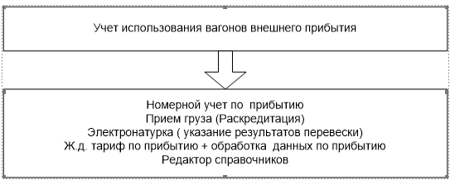

Функционирование системы должно осуществляться через информационную сеть предприятия на базе взаимодействия между:

* Системой хранения данных, ЦОД АМКР (База данных: MS SQL Server);
* Системой статической и аналитической обработки данных, ЦОД АМКР (Сервер приложений);
* Системой отображения аналитической отчетности и справочной информации (Web-сервисы «Аналитической отчетности»);
* Системой единой базы данных весов ;
* ПО SAP, в части информации , указанной при формировании входящей поставки ;
* Обмен с системой АС « Клиент УЗ» через СМС .

**4.** ***Описание 1-й подсистемы ПО «НОМЕРНОЙ УЧЕТ ПО ПРИБЫТИЮ».***

***4.1 Основная форма «Номерной учет по прибытию»***

При запуске данного Проекта загружается основная форма , которая состоит из следующих элементов:

1. Заголовок;
2. Основное меню;
3. Рабочее пространство;
4. Статус-строка

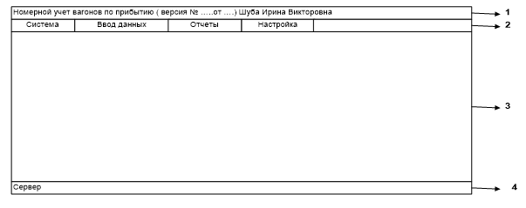

Рис. 1. Основная форма

### 4.1.1. Заголовок

Заголовок основной формы предназначен для отображения следующей информации:

* Название Проекта;
* Номер версии и дата последнего обновления Проекта;
* Пользователь, который работает в данном Проекте.

### 4.1.2. Основное меню

Основное меню состоит из следующих пунктов:

* Система;
* Ввод данных;
* Отчёты;
* Настройки.

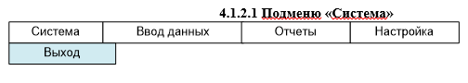

Рис. 2. Подменю «Система»

Данное подменю содержит 1 пункт «**Выход**», предназначенный для выхода из Проекта.

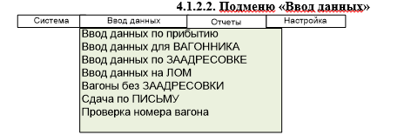

Рис. 3. Подменю «Ввод данных»

Содержит пункты:

* **Ввод данных по прибытию**- предназначен для ввода данных по прибывшему поезду на подъездной путь ПАО « АМКР» с помощью формы ввода «Поезда по прибытию».

Также в этом пункте происходит ввод информации по вагонам прибывшего поезда с электронных ж/д накладных с помощью формы ввода «Информация по поезду». В данной форме ввода предусмотрен как автоматический , так и ручной ввод данных.

* **Ввод данных для ВАГОННИКА** - предназначен для ввода данных по вагонам прибывшего поезда вагонником с помощью формы ввода «Информация по поезду». В данной форме ввода доступны определённые поля ввода для вагонника .
* **Ввод данных по ЗААДРЕСОВКЕ** - предназначен для ввода данных по вагонам прибывшего поезда работниками отдела сырья с помощью формы ввода «Информация по поезду». В данной форме ввода доступны определённые поля ввода для работников дирекции снабжения.
* **Ввод данных на ЛОМ** - предназначен для ввода данных по вагонам прибывшего поезда работниками ЧП « ИНСПЕКТОРАТ УКРАИНЫ» с помощью формы ввода «Информация по поезду». В данной форме ввода доступны определённые поля ввода для работников ЧП « ИНСПЕКТОРАТ УКРАИНЫ».
* **Вагоны без ЗААДРЕСОВКИ** - предназначено для ввода данных по вагонам прибывшего поезда работниками дирекции по снабжению с помощью формы ввода «Информация по поезду». В данной форме ввода доступны вагоны, у которых нет заадресовки, т.е. поле ввода «Цех-получатель» содержит значение : «Грузовая служба» или не заполненное.
* **Сдача по ПИСЬМУ** – предназначено для ввода информации данных по сдаче по письму.
* **Проверка номера вагона** - предназначено для проверки правильного ввода номера вагона с помощью формы «Проверка корректности номера вагона» ( использовать не системно, а при возникшей необходимости, так как проверка номера вагона предусмотрена автоматически в каждой функции Системы) .

#### 4.1.2.3. Подменю «Отчёты»

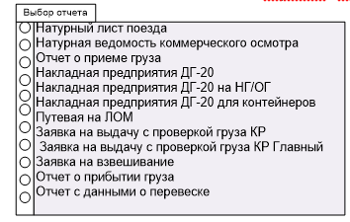

Рис. 4 Подменю « Отчеты»

Все пункты данного подменю предназначены для формирования и отображения печатных форм с помощью диалогового окна «Выбор отчёта и задание параметров отчётов».

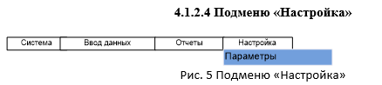

Данное подменю содержит один пункт «**Параметры**», предназначенный для просмотра и изменения параметров данного Проекта.

Данная форма содержит 2-е вкладки с перечнем параметров, а также группу кнопок для сохранения внесенных изменений (кнопка «Сохранить») и для закрытия данной формы (кнопка «Отмена»):

**Вкладка 1 «Основные»:**

* **Сутки поездов и сдач** - количество дней. Данный параметр влияет на отображение данных в формах ввода «Поезда по прибытию», , в диалоговом окне «Выбор отчёта и задание параметров отчёта».
* **Станция**- станция. Данный параметр также влияет на отображение данных в формах ввода «Поезда по прибытию», в диалоговом окне «Выбор отчёта и задание параметров отчёта». Параметр имеет 4 значения «**В**» - станция «Восточная, «**П**» - станция «Промышленная», «**Н**» - Новобункерная и « » (пусто) – 3 станции. Для выбора значение данного параметра можно использовать список.

**Вкладка 2 «Цвет ».** Вкладка «Цвет» - содержит следующие параметры «Подбор цвета», который задаётся переключателем.

Данный параметр влияет на отображение строк данных в формах ввода. При включенном переключателе чётные строки данных будут иметь отличительный фон от нечётных строк данных (на текущий момент фон – светло-жёлтый), а при выключенном переключателе все строки данных будут иметь одинаковый фон.

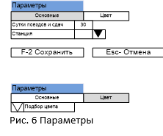

### 4.1.3. Рабочее пространство

Рабочее пространство основной формы предназначено для отображения всех форм ввода, форм вывода, а также сформированных отчётов.

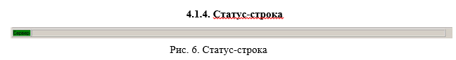

Статус-строка основной формы предназначена для вывода дополнительной оперативной информации и состоит из следующих элементов:

* Индикатор БД - отображает текущее состояние соединения с сервером БД:
  + Зелёный цвет - сервер БД активен (есть доступ);
  + Красный цвет - сервер БД неактивен (нет доступа).
* Строка сообщений - отображает вспомогательную информацию (например, процесс формирования отчёта).

## Работа со стандартными элементами ввода

Для удобства ввода и корректировки какого-либо значения используется

**Календарь** (рис. 7) - для ввода даты, выбрав соответствующее значение из календаря. При выборе даты из календаря - ENTERом автопереход в поле Время

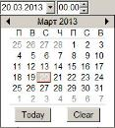

Рис. 7. Элемент ввода - Календарь

* **Список** (рис. 8) - для ввода информации, выбрав соответствующее значение из списка данных.



Рис. 8. Элемент ввода – Список

1. **Справочник** (рис. 9) - для ввода текстового значения поля ввода, выбрав значение из соответствующего справочника. В справочниках подключить поиск по начальным буквам (установить резервный ручной ввод информации по всем полям).

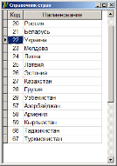

Рис. 9. Элемент ввода – Справочник



Рис. 10. Поле ввода «Страна»

* **Переключатель** - используется для ввода признака и принимает только два значения: «Да» или «Нет» .

 

а) б)

Рис. 11. Элемент ввода - Переключатель

* **Радио-переключатель** - используется для выбора одного из предлагаемых значений.

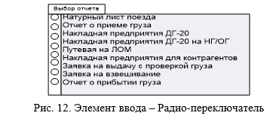

## 6. Формы ввода данных

### 6.1 Форма ввода «Поезда по прибытию»

Для ввода, корректировки, удаления, а также просмотра перечня поездов, прибывших на комбинат, предназначена форма ввода «Поезда по прибытию»

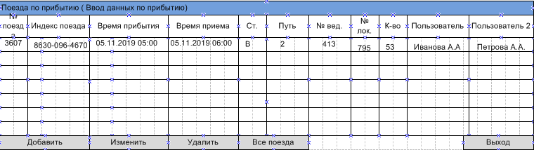

Рис. 13 Форма ввода « Поезд по прибытию»

Данную форму вызываем с помощью пункта «Ввод данных по прибытию» подменю «Ввод данных» основного меню.

Форма «Поезда по прибытию» состоит из таблицы данных, содержащую информацию о поездах, прибывших на комбинат, а также группы кнопок, предназначенных для ввода нового заголовка поезда, корректировки уже введенных данных по поезду, удаления заголовка поезда и для закрытия данной формы.

В данную форму автоматически попадают все поезда , находящиеся на подходах в адрес предприятия. Данная информация передается МЕТАЛЛУРГТРАНСОМ и находится на сервере предприятия. Автоматически будут заполнены следующие поля :

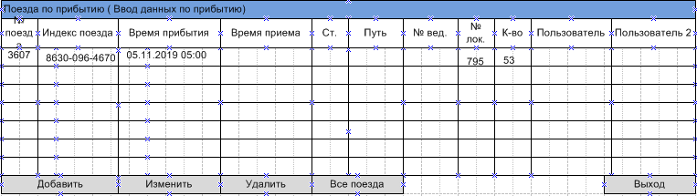

№ поезда, Индекс поезда, Время прибытия, № локомотива, Количество вагонов.

Для возможности просмотра всех прибывших поездов на предприятие, строки таблицы данных отображаются в зависимости от глобальных параметров «Станция» и «Сутки поездов и сдач», которые задаются в параметрах на форме «Параметры» пункта подменю «Настройка» и нажать кнопку « Все поезда»..

Если значение глобального параметра «Станция» будет задано как «**В**» (сокращение «Станция «Восточная»), то форма отобразит только поезда прибывшие на комбинат через станцию «Восточная». Аналогично, для станции «Промышленная» (сокращённое значение «**П**») и станции «Новобункерная» (сокращенное название «**Н**») и т.д.. Для отображения всех поездов, прибывших на комбинат через три станции, необходимо значение глобального параметра «Станция» задать « » (пусто) на форме «Параметры».

# Таблица поездов POEZD

| **Название поля** | **Имя поля в таблице** | **Тип данных** | **Режим ввода данных** | **Примечание** |
| --- | --- | --- | --- | --- |
| 1 | 2 | 3 | 6 | 7 |
| ID поезда | Unikp | NUMBER(10) | Автоматически | Данные МЕТАЛЛУРГТРАНСА |
| Индекс поезда | indx_p | CHAR (20) | Автоматически | Данные МЕТАЛЛУРГТРАНСА |
| № поезда | numb_p | CHAR (5) | Автоматически | Данные МЕТАЛЛУРГТРАНСА |
| Время прибытия | dat_pr | DATE TIME | Автоматически | Дата и время прибытия на комбинат Данные МЕТАЛЛУРГТРАНСА должны совпадать с УЗ |
| Время приема | dat_prm | DATE TIME | Ручной | Дата и время приёма в платное пользование предприятияем. |
| Время приема по акту | dat_prm_act | DATE TIME | Ручной | Дата и время приёма на комбинат, не совпадающее с данными ж.дороги. |
| Станция примыкания | stn­­_pr | NVARCHAR(2) | Ручной | Станция, на которую прибыл поезд. Для ввода значения станции используется справочник станций примыкания ( приема) S_PRIM, состоящий из трех значений- наименований станций примыканий. Применить поле – «Буква» |
| Путь прибытия | put_prib | NVARCHAR(40) | Ручной | Путь прибытия поезда на комбинат. Для ввода значения этого поля ввода используется справочник путей ст.Примыкания. |
| № ведомости | nom_nat_ved | CHAR (4) | Автоматически | Порядковый номер. Для каждой станции отдельно. |
| Количество | kol_vag | CHAR (2) | Автоматически | Количество вагонов в прибывшем поезде. Данные МЕТАЛЛУРГТРАНСА |
| Признак удаления | priz_del | INT (1) | Автоматически |  |
| Пользователь | im_pol | NVARCHAR (30) | Автоматически | Ф.И.О. пользователя в системе |
| Пользователь 2 | im_pol2 | NVARCHAR (30) | Автоматически | Ф.И.О. пользователя в системе |

***6.1.2. Ввод нового заголовка прибывшего поезда***

Для внесения недостающей информации необходимо нажать кнопку «Добавить» на форме ввода «Поезда по прибытию» .

Для ввода недостающей информации по поезду, прибывшему на комбинат, предназначена следующая диалоговая форма ввода :



Время прибытия- заполнилось автоматически

Индекс поезда- заполнился автоматически

№ ведомости присвоился автоматически ( для каждой станции примыкания отдельно)

Количество- заполнилось автоматически

№ поезда – заполнилось автоматически .

В ручном режиме заполнили поля : Время приема, время приема по акту ( если есть необходимость – необязательное поле ) , Станция, № пути,

Следующие поля ввода являются шаблоном для всех вагонов поезда и подставляются при вводе нового вагона в форме ввода «Информация по поезду» .

* Время приёма;
* Время приема по акту;
* № пути.
* Станция.

При сохранении данных происходит проверка введенных данных:

* Все поля должны быть обязательно введенным, за исключением поля « Время приема по акту) ;
* Если поле ввода «Время приёма» введено, то оно должно быть не меньше по значению поля ввода «Время прибытия»;
* Поле « Время приема по акту» должно быть не меньше по значению поля ввода «Время прибытия» и не должно быть равно полю «Время приёма» ;

#### Корректировка заголовка прибывшего поезда

Данная форма аналогична диалоговой форме по вводу нового заголовка прибывшего поезда (рис. 14)*.*

***6.1.3.1. Ввод нового заголовка прибывшего поезда***, ***корректировка***

Данную функцию применить в случае отсутствия информации, переданной МЕТАЛЛУРГТРАНСОМ.

Для вызова данной формы необходимо нажать кнопку «Добавить» на форме ввода «Поезда по прибытию» (рис. 13).

Для изменения внесенных данных в поезд необходимо нажать кнопку « Изменить» на форме ввода «Поезда по прибытию» (рис. 13).

Для того, чтобы закрыть данную форму без сохранения откорректированных данных по заголовку прибывшего поезда, необходимо нажать кнопку «Отмена» на форме или клавишу «Esc» на клавиатуре.

Для того, чтобы закрыть данную форму с сохранением откорректированных данных по заголовку прибывшего поезда, необходимо нажать кнопку «Сохранить» на форме или клавишу «F2» на клавиатуре.

При сохранении данных происходит следующий ряд проверок этих данных:

* Все поля ввода должны быть обязательно введенными, за исключением поля «Дата приема по акту»;

Если поле ввода « Время приема» меняется, то будет выдано соответствующее диалоговое окно с предупреждением и с запросом на запись в базу данных (рис. 15).

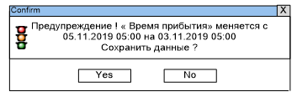

Рис. 15 Диалоговое окно с предупреждением и с запросом на запись в БД

* Если поле ввода «Время приёма» введено, то оно должно быть не менее по значению поля ввода «Время прибытия»;
* Поле « Время приема по акту» должно быть не менее по значению поля ввода «Время прибытия» и не должно быть равно полю «Время приёма»
* Нельзя менять значение поля ввода «Станция», если данный поезд уже содержит вагоны;
* Если было изменено только значение поля ввода «Время приёма», то происходит вызов хранимой процедуры на сервере БД, где в свою очередь происходит 3 проверки и в случае успешной проверки происходят изменения значения поля ввода «Время приёма» для каждого вагона и соответственно для заголовка поезда. Перечень проверок на сервере БД:
  + Поле ввода «Время приёма» должна быть у всех вагонов, в данном поезде , одинаковое;
  + У всех вагонов поезда должна отсутствовать отметка о проверке платы за пользование ( учесть на будущее, данный признак будет проставляться в модуле по проверке платы за пользование. Когда будет проверена плата на вагон в системе и стоять отметка , то время прима вагона изменить уже невозможно);
  + Все вагоны поезда должны быть на остатке ( у вагона не должно быть время сдачи на ЖД УЗ. Т.е все вагоны находятся в пользовании комбинатом).

Если какая – либо проверка не прошла успешно, выдать пользователю соответствующее сообщение.

Все изменения в системе фиксируются .

#### Удаление заголовка поезда

При отсутствии информации , переданной МЕТАЛЛУРГТРАНСОМ , по поездам и при ошибочном ручном вводе применить функцию по удаления текущего заголовка поезда, доя этого необходимо нажать кнопку «Удалить» на форме ввода «Поезда по прибытию» (рис. 13). Данная кнопка активна, если данный поезд

не содержит вагоны. При активации данной кнопки, будет вызвана следующая диалоговая форма (рис. 17):

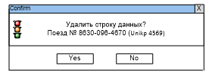

Рис. 17. Диалоговая форма для удаления заголовка поезда

Текущий заголовок поезда удалится только при условии, что он не содержал вагоны или если были набраны вагоны в данном поезде, затем удалены.

### Форма ввода «Информация по поезду прибытия»

Для ввода, корректировки, удаления вагонов поезда, а также просмотра перечня вагонов поезда, прибывшего на комбинат, предназначена форма ввода «Информация по поезду прибытия» (рис. 18):

Для вызова данной формы необходимо выбрать заголовок поезда и нажать клавишу «Enter» на клавиатуре, находясь на форме ввода «Поезда по прибытию» (рис. 13).

Форма «Информация по поезду прибытия» визуально делится на 5 частей (областей):

* Титул (верхняя часть);
* Перечень вагонов (левая средняя часть);
* Информация по вагону (средняя часть);
* Сведения ЭДО УЗ (правая средняя часть);
* Сведения с подхода ( правая средняя часть)



Рис. 18 Форма ввода информации по поезду прибытия

#### Область формы «Титул»



Рис. 19. Область формы «Титул»

Область формы «Титул» содержит краткую информацию о поезде прибытия.

#### 6.1.4.2 Область формы «Перечень вагонов»

Область формы «Перечень вагонов» (рис. 20) состоит из таблицы данных, содержащую краткую информацию о вагонах поезда, прибывшего на комбинат, общий вес груза, а также группы кнопок, предназначенных для ввода нового вагона, корректировки уже введенных данных по вагону, для удаления вагона, для трансформации данных в EXCEL.

Также присутствует информация о том, кто создал данную строку данных о вагоне и кто последний вносил изменения в данную строку данных.

Данная область заполняется при сохранении данных в области формы « Информация по вагону».

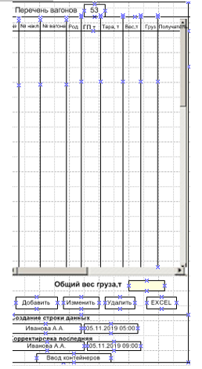

Рис.20 Область формы « Перечень вагонов»

После сохранения вагонов в данной области, автоматически вагоны попадут на станцию примыкания и путь ( указанный в заголовке поезда) . ( ТЗ по описанию перемещения вагонов на территории предприятия)

#### 6.1.4.3 Область формы «Информация по вагону»

Область формы «Информация по вагону» (рис. 21) содержит перечень полей ввода для отображения и ввода информации о вагоне, который прибывает на комбинат.

Обязательные поля выделены желтым цветом, не обязательные поля выделены розовым цветом.

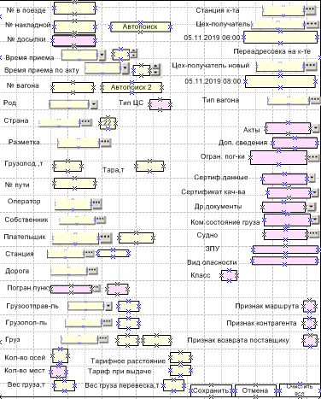

Рис. 21 Область формы «Информация по вагону»

Переход от поля к полю через ENTER. Предусмотреть кнопку для возвращения к полю выше.

#### 6.1.4.4.Область формы «Сведения ЭДО УЗ»

В случае групповой накладной и удачном поиске номера накладной в ЭПД, будет предоставлена возможность выбрать вагон. Автоматическое получение информации должно быть основным режимом. Ручной ввод – только в случае форс-мажора.

#### Область формы «Подходы»



Область формы «Подходы» содержит информацию о номерах вагонов. Формируется после выбора поезда в форме ввода «Поезда по прибытию». Данная область заполняется №№ вагонов, переданными МЕТАЛЛУРГТРАНСОМ по поездам на подходах.

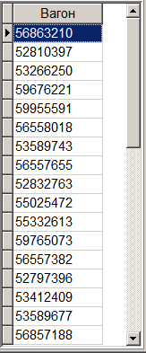

Рис. 22 Форма « Сведения ЭДО УЗ» и « Подходы».

**Область формы « INTELLECT»**

В область формы « intellect» попадают №№ вагонов, переданные в базу данных из системы распознавания номеров вагонов « INTELLECT».

№№ вагонов, совпавшие с номерами вагонов, находящиеся в области формы « Подходы» подсветить зеленым цветом.

#### Ввод нового вагона прибывшего поезда

Для ввода нового вагона, прибывшего на комбинат, предназначена область формы «Информация по вагону» (рис. 21). Предусмотреть автоматический ввод информации с ЭПД – как основной . В случае возникшей ошибки при получении данных через модуль согласования, предусмотреть ввод данных в ручном режиме .

Выбираем № вагона в форме поля « Подходы» , кликаем два раза мышкой или клавишей Enter, Часть информации заполнилась автоматически , а именно та, которая содержится в ЭПД; часть информации заполнится в ручном режиме.

В случае отсутствия номера вагона, переданных МЕТАЛЛУРГТРАНСОМ , в форме поля « Подходы» необходимо нажать кнопку «Добавить» на области формы «Перечень вагонов» (рис. 20). Ввести № вагона в форме поля « Информация по вагону» ( рис.21) и для получения информации с ЭПД нажать кнопку «Автопоиск 2».

При вводе данных по одиночной накладной, при каждом нажатии кнопки « Добавить» все поля , заполненные по предыдущей отправке, очищаются.

В данной области формы необходимо ввести информацию по вагону поезда, прибывшего на комбинат:

При вводе нового вагона происходит автоматическая подстановка значений в следующие поля ввода

* Время приёма - с шаблонного поля ввода «Время приёма» формы «Поезда по прибытию» (рис. 13);
* Время приёма по акту» - с шаблонного поля ввода «Время приёма» формы «Поезда по прибытию» (рис. 13);
* «Станция приема» - с шаблонного поля ввода «Время приёма» формы «Поезда по прибытию» (рис. 13);
* № пути - с шаблонного поля ввода «№ пути» формы «Поезда по прибытию» (рис. 13).

При изменении данных в форме ««Поезда по прибытию» , данные автоматически меняются и на каждый вагон в форме « Информация по вагону».

**6.1.4.7 Таблица VAGON + Интеграция систем**

Через буфер обмена в промежуточную таблицу передавать следующую информацию ( информация передается и обновляется автоматически по мере заполнения или изменения информации в полях):

**Из системы ПО SAP**

|  |  |  |
| --- | --- | --- |
| № п/п | Наименование поля в **SAP** | Описание |
| 1 | Опис | Цех-получатель груза |
| 2 | Склад | Код цеха-получателя |
| 3 | Наименование корабля | Наименование судна |
| 4 |  | Наименование цеха-получателя после переадресовки на АМКР |
| 5 |  | Код цеха-получателя после переадресовки на АМКР |
| 6 | Матерiал | Код груза прибытия, указанный во входящей поставке |
| 7 | Опис матерiалу | Наименование груза прибытия, указанного во входящей поставке |
| 8 | Разрешение на выгрузку | Разрешение на выгрузку |

**Из системы ЕБДВ**

|  |  |  |
| --- | --- | --- |
| № п/п | Поле БД | Описание |
| 1 | Вес, нетто | Вес нетто, определенный при входящем контроле на станциях примыкания комбината ( 10 км. или на ст. Промышленная) |
| 2 | Дата/ время перевески | Дата и время перевески |

**Из системы INTELLECT**

|  |  |  |
| --- | --- | --- |
| № п/п | Поле БД | Описание |
| 1 | RecNumber | Номер вагона, считанный и переданный системой |
| 2 | RecDT | Дата и время считывания номера вагона на 10 км. и на ст. Промышленная |

**Данные, переданные МЕТАЛЛУРГТРАНСОМ**

|  |  |  |
| --- | --- | --- |
| № п/п | Поле БД | Описание |
| 1 | id | ID - поезда |
| 2 | train_number | Номер поезда |
| 3 | composition_index | Индекс поезда |
| 4 | date_operation | Дата прибытия поезда |
| 5 | count_wagons | Количество вагонов в составе |

**Данные, полученные через сервер модуля согласования с УЗ**

Поля перечислены в разделе 6.1.4.10 ( рис. 30)

|  |  |  |  |  |  |  |  |  |  |  |  |
| --- | --- | --- | --- | --- | --- | --- | --- | --- | --- | --- | --- |
| № п/п | Наименование поля | | Поле БД | Описание | Тип данных и длина поля | Наименование и № графы в накладной УЗ | Наименование и № графы в накладной СМГС | Примечание | Источник основной | Источник при форс-мажоре | Constant поля |
| 1 | Unikv | | Уникальный ключ вагона |  | char (10) |  |  |  | Автоматически | Автоматически | const |
| 2 | nomer | | Номер вагона | Номер вагона | char (8) | 19-Номер вагона | 7-вагон |  | выбор из перечня вагонов , переданных МТ | Ручной ввод | const |
| 3 | nom_vp | | Номер в поезде | Порядковый номер нахождения вагона в поезде | char (2) |  |  |  | Автоматически | Автоматически |  |
| 4 | nom_doc | | № накладной | Номер накладной на прибывший вагон | char (8) | 54-номер накладної | 29-отправка |  | XML-файл | ручной ввод | const |
| 5 | nom_dved | | Номер досылки | Номер досылки | char (8) | 54-номер накладної | 29-отправка |  | XML-файл | ручной ввод | const |
| 6 | date_prm | | Время приема | Дата и время приема на АМКР | DATE TIME |  |  |  | Автоматически данные МТ | ручной ввод |  |
| 7 | rod_vag | | Род | Род вагона | nvarchar (3) | 19-рід |  | Справочник «Род вагона» | XML-файл | из справочника | const |
| 8 | gruzp | | Грузоподъемность,т | Грузоподъемность по прибытию | char (3,1) | 19-вантажопідйомність | 9-грузоподъемность | Измеряем в тоннах. Значение не превышает 999,9 | XML-файл | ручной ввод | const |
| 9 | ves_tary_arc | | Тара,т | Тара по прибытию | char (3,2) | 19-маса тари | 11-масса тары | Измеряем в тоннах. Значение не превышает 999,99 | XML-файл | ручной ввод | const |
| 10 | name_adm | | Страна | Наименование администрации вагона | nvarchar (35) | Согласно кода в графе 19 | Согласно кода в графе 7 | Справочник «Стран» | XML-файл | из справочника | const |
| 11 | kod_adm | | Код страны | Код администрации вагона | char (2) | 19 - Код залізничної адміністрації – власниці вагона. | 7 - вагон | Справочник «Стран» | XML-файл | из справочника | const |
| 12 | razmprib | | Разметка | Разметка по прибытию | nvarchar (35) |  |  | Справочник «Разметка вагонов» | Выбор из справочника | Выбор из справочника |  |
| 13 | put | | № пути | Номер пути на который прибывает вагон |  |  |  | Справочник «Ж.д. путей комбината» | Ручной ввод . Выбор из справочника | Ручной ввод . Выбор из справочника |  |
| 14 | operator | | Оператор | Наименование оператора | nvarchar (30) |  |  | Справочник «Операторов» | Автоматически из базы УЗ. При отсутствии данных ручной ввод из справочника | Выбор из справочника |  |
| 15 | name_plat | | Плательщик | Плательщик | nvarchar (50) | 13-Платник | 23 – Уплата провозных платежей за УЗ | Справочник «Плательщиков» | XML-файл | из справочника | const |
| 16 | kod_plat | | Код плательщика | Код плательщика | char (7) | 14- Код платника | 23 - Уплата провозных платежей за УЗ | Справочник «Плательщиков» | XML-файл | Из справочника | const |
| 17 | name_firm | | Собственник | Собственник вагона | nvarchar (55) |  | 7- вагон |  | Автоматически данные УЗ | ручной ввод |  |
| 18 | vesg | | Вес груза «Нетто», т | Вес груза c документа, измеряемый в тоннах | char (3,3) | 24-Маса вантажу | 18-масса | Значение не должно превышать 999,999 | XML-файл | ручной ввод | const |
| 19 | esr_name | | Погран.пункт | Наименование пограничного пункта | nvarchar (100) |  | 37-наименование станции | Справочник «Станций». Не заполняется при перевозке по УЗ | XML-файл | ручной ввод из справочника | const |
| 20 | esr | | Код погран.пунк | Код пограничного пункта | char (6) |  | 37-код станции | Справочник «Станций». Не заполняется при перевозке по УЗ | XML-файл | из справочника | const |
| 21 | name_from | | Станция отправления | Наименование станции отправления | nvarchar (35) | 16-Станція та залізниця відправлення | 2-станция отправления | Справочник «Станций» | XML-файл | из справочника | const |
| 22 | stn_from | | Код станции | Код станции отправления | char (6) | 17 - Код станції - | 2-код станции отправления | Справочник «Станций» | XML-файл | автоматически по выбранному названию из справочника | const |
| 23 | zd_otpr | | Дорога отправления | Код дороги отправления | nvarchar (10) | 16-Станція та залізниця відправлення | 2 – дорога отправления | Справочник «Дорог» ( телекод) | XML-файл | Из справочника | const |
| 24 | name_to | | Станция назначения | Наименование станции назначения УЗ | nvarchar (35) | 10-Станція призначення | 5-станция назначения | Справочник «Станций» | XML-файл | из справочника | const |
| 25 | stn_to | | Код станции назначения | Код станции назначения УЗ | char (5) | 12-Код станції | 5-код станции | Справочник «Станций» | XML-файл | из справочника | const |
| 26 | client_name | | Грузоотправитель | Наименование отправителя | nvarchar (100) | 1-Відправник | 1-отправитель | Справочник «Грузоотправитель» | XML-файл | из справочника | const |
| 27 | client_kod | | Код грузоотправителя | Код грузоотправителя | char (4) | 2 - Код відправника | 1-код отправителя | Справочник «Грузоотправитель» | XML-файл | из справочника | const |
| 28 | client_name | | Грузополучатель | Наименование получателя | nvarchar (40) | 4-Одержувач | 4-получатель | Справочник «Грузополучатель» | XML-файл | из справочника | const |
| 29 | client_kod | | Код грузополучателя | Код получателя по ж.д. накладной | char (4) | 5-Код одержувача | 4-код получателя | Справочник «Грузополучатель» | XML-файл | из справочника | const |
| 30 | name­_ etsng | | Груз | Наименование груза прибытия ЕТСНГ | nvarchar (70) | 20-Найменування вантажу відповідно до ЄТСНВ | 15-наименование груза | Справочник «Грузы» | XML-файл | из справочника | const |
| 31 | kod_etsng | | Код груза | Код груза прибытия по ЕТСНГ | char (6) | 23-Код вантажу за ЄТСНВ | 15-наименование груза | Справочник «Грузы» | XML-файл | из справочника | const |
| 32 | analiz | | Анализ | Анализ груза | nvarchar (35) |  |  | Использовать список ( состояние груза – например : влажность груза 10%) | Ручной выбор из списка | Ручной ввод из списка |  |
| 33 | name_gr | | Сертификатные данные | Сертификатные данные | nvarchar (35) |  |  | Использовать справочник | Ручной выбор из справочника | Ручной ввод из справочника |  |
| 34 | com_s | | Ком.состояние груза | Коммерческое состояние груза | nvarchar (35) |  |  | Справочник «Коммерческое состояние вагона» | Ручной ввод из справочника | Ручной ввод из справочника |  |
| 35 | summa | | Тариф при выдаче | Тариф при выдаче | char (7,2) | 31-Провізна плата |  | Сумма по коду PAY kod="001" , «021» | XML-файл | ручной ввод | const |
| 36 | st_zavod | | Станция комбината | Станция предприятия на которую будет следовать вагон | nvarchar (35) |  |  | Справочник «Станции комбината» | Ручной выбор из справочника | Ручной ввод из справочника |  |
| 37 | gruzpol | | Цех-получатель | Цех-получатель груза | nvarchar (35) |  |  | Справочник «Цехов –получателей» | ПО SAP | выбор из справочника |  |
| 38 | kod_ gruzpol | | Код цеха-получателя | Код цеха-получателя | char (6) |  |  | Справочник «Цехов –получателей» | ПО SAP | выбор из справочника |  |
| 39 | dat_zaadr | | Дата и время внесения заадресовки | Время заполнения поля «Цех-получатель» | DATE TIME |  |  |  | Автоматически | Автоматически |  |
| 40 | kol_os | | Кол-во осей | Количество осей вагона. Данное поле может принимать только следующие значения «0» (по умолчанию), «4», «8», «12», «16» или «32». | char (2) | 19-кількість осей | 10-оси | Автоматическая подстановка значения «4» , при вводе одного из значений: ККВ; КР; ОК; ПЛ; ПЛД; ПЛЛ; ПЛР; ПВ; ПВС. | XML-файл | ручной ввод | const |
| 41 | kol_pac | | Кол-во мест | Количество мест | char (3) | 20- Кількість місць | 17-количество мест | Значение не должно превышать 999 | XML-файл | ручной ввод | const |
| 42 | usl_tip | | Тип ЦС | Тип цистерны | char (2,5) |  |  | Если поле ввода «Род» содержит значение «ЦС». | XML – файл | Ручной ввод | const |
| 43 | distance_way | | Тарифное расстояние по прибытию | Тарифное расстояние по прибытию | NUMBER(5) | 30-відстань перевезення | 38-расстояние по УЗ |  | XML-файл | ручной ввод | const |
| 44 | sert_prib | | Сертификат качества | Сертификат качества ( лом) | nvarchar (100) |  |  |  | XML-файл | Ручной ввод |  |
| 45 | docs_prib | | Другие документы | Другие документы | nvarchar (100) |  |  |  | Ручной ввод | Ручной ввод |  |
| 46 | acts | | Акты | Акты в пути следования | nvarchar (100) | 49-Відмітки залізниці |  | prichina_akt; date_akt; nom_akt; stn_name_akt; | XML-файл | ручной ввод |  |
| 47 | sudno | | Судно | Наименование судна | nvarchar (50) |  |  | Справочник «Судов» | ПО SAP | из справочника |  |
| 48 | Not_load | | Признак вагона «Не грузить»/ «Сход» | Признак вагона «Не грузить» / «Сход» | INT1 |  |  |  | Ручной ввод | Ручной ввод |  |
| 49 | tip_vagon | | Тип вагона | Тип вагона | nvarchar (30) |  |  | Справочник «Тип вагона» | Из справочника | из справочника |  |
| 50 | limit_pogruz | | Ограничение погрузки | Ограничение погрузки | nvarchar (30) |  |  | Справочник «Ограничения погрузки» | Из справочника | из справочника |  |
| 51 | gruzpol_nov | | Цех-получатель новый | Наименование цеха-получателя после переадресовки | nvarchar (35) |  |  | Справочник «Цехов –получателей» | ПО SAP | из справочника |  |
| 52 | kod_ gruzpol_nov | | Код цеха-получателя нового | Код цеха-получателя после переадресовки | char (6) |  |  | Справочник «Цехов –получателей» | ПО SAP | из справочника |  |
| 53 | dat_zaadr_nov | | Дата и время внесения новой заадресовки | Время ввода данных по новой заадресовке | DATE TIME |  |  |  | Автоматически | Автоматически |  |
| 54 | marh | | Признак маршрута | Признак маршрута | INT1 |  |  |  | Ручной ввод | Ручной ввод |  |
| 55 | klient | | Признак контрагента | Признак клиента/контрагента | INT1 |  |  |  | Автоматически если в поле « Цех получатель» указан ООО «Керамет-Украина». | Автоматически если в поле « Цех получатель» указан ООО «Керамет-Украина». |  |
| 56 | returns | | Признак возврата поставщику | Признак возврата некачественного груза поставщику | INT1 |  |  |  | Ручной ввод | Ручной ввод |  |
| 57 | vesg_per­ | | Вес груза по перевеске,т | Вес груза по перевеске,т | char (3,3) |  |  | Вес нетто при входящем контроле ( 10 км и ст. Прмышленная) | данные с ЕБД весов | данные с ЕБД весов |  |
| 58 | dop_sv | | Доп. сведения | Дополнительные сведения | nvarchar (50) |  |  |  | Ручной ввод | Ручной ввод |  |
| 59 | Danger | | Опасный груз | Класс опасности груза | nvarchar (35) | 58-Вид небезпеки вантажу |  |  | XML-файл | Из справочника | const |
| 60 | Danger_cod | | Класс | Код опасного груза | nvarchar (10) |  |  |  | XML-файл | Из справочника | const |
| 61 | Name_sap | | Наименование груза по SAP | Наименование груза , указанный во входящей поставке | char (100) |  |  | Опис груза | ПО SAP | Из справочника |  |
| 62 | cod­_sap | | Код груза по SAP | Код груза прибытия, указанный во входящей поставке | char (20) |  |  | Код ОЗМ | ПО SAP | Из справочника | const |
| 63 | permission | | Разрешение на выгрузку | Разрешение на выгрузку | INT1 |  |  |  | ПО SAP | ручной ввод |  |
| 64 | date_rem | | Дата ремонта | Дата ремонта, который планируется | DATE |  |  |  | Автоматически с базы УЗ | Автоматически с базы УЗ |  |
| 65 | otkl_ves | | Разница веса, тн | Разница веса, тн | char (3,3) |  |  |  | Автоматически . Разница между полями vesg_per­ - vesg | Автоматически . Разница между полями vesg_per­ - vesg |  |
| 66 | dat_pr | | Дата прибытия | Дата прибытия | DATE TIME |  |  |  | Автоматически , данные МТ | Ручной ввод |  |
| 67 | stn­­_pr | | Станция примыкания | Станция примыкания на которую прибыл поезд. | INT1 |  |  |  | Выбор из справочника | Выбор из справочника |  |
| 68 | numb_p | | № поезда | № поезда | CHAR (5) |  |  |  | Автоматически , данные МТ | Ручной ввод |  |
| 69 | indx_p | | Индекс поезда | Индекс поезда | CHAR (20) |  |  |  | Автоматически , данные МТ | Ручной ввод |  |
| 70 | user1 | | Пользователь | Создание строки данных | NVARCHAR (30) |  |  |  | Автоматически | Автоматически |  |
| 71 | user2 | | Пользователь 2 | Корректировка последняя | NVARCHAR (30) |  |  |  | Автоматически | Автоматически |  |
| 72 | zpu | | ЗПУ | Запорно-пломбировочное устройство | NVARCHAR (30) |  |  |  | XML-файл | ручной ввод |  |
| 73 | nom_cont | | № контейнера | Номер контейнера | CHAR (15) |  |  |  | XML-файл | ручной ввод |  |
| 74 | kod_tiporazmer | | Типоразмер | Типоразмер контейнера | CHAR (5) |  |  |  | XML-файл | ручной ввод |  |
| 75 | ves_tary_arc | | Тара контейнера | Тара контейнера | char (3,2) |  |  |  | XML-файл | ручной ввод |  |
| 76 | gruzp_k | | Грузоподъемность контейнера | Грузоподъемность контейнера | char (3,1) |  |  |  | XML-файл | ручной ввод |  |
|  | | В следующих разделах ТЗ таблица VAGON будет дополняться полями по мере описания процессов | | | | | | | | | |

# 6.1.4.8 Не обязательными к заполнению поля в области формы « Информация по вагон :

|  |  |  |  |
| --- | --- | --- | --- |
| № п/п | Наименование поля | Поле БД | Описание |
| 1 | analiz | Анализ | Анализ груза |
| 2 | docs_prib | Другие документы | Другие документы |
| 3 | com_s | Ком.состояние груза | Коммерческое состояние груза |
| 4 | sert_prib | Сертификат качества | Сертификат качества ( лом) |
| 5 | acts | Акты | Акты в пути следования |
| 6 | limit_pogruz | Ограничение погрузки | Ограничение погрузки |
| 7 | kol_pac | Кол-во мест | Количество мест |
| 8 | tip_vagon | Тип вагона | Тип вагона |
| 9 | Danger | Опасный груз | Вид опасности груза |
| 10 | nom_dved | Номер досылки | Номер досылки. |
| 11 | name_gr | Сертификатные данные | Сертификатные данные |
| 12 | tipts | Тип ЦС | Тип цистерны. Если в поле «Род» не ЦС |
| 13 | danger | Класс | Класс опасного груза |
| 14 | sudno | Судно | Если груз прибыл не со станций: Черноморская, Николаев Грузовой, Измаил |
| 15 | dop_sv | Доп. сведения | Дополнительные сведения |
| 16 | esr_name | Погран.пункт | Наименование пограничного пункта. Если груз прибыл не со станций УЗ |
| 17 | esr | Код погран.пунк | Код пограничного пункта. Если груз прибыл не со станций УЗ |
| 18 | returns | Признак возврата поставщику | Признак возврата некачественного груза поставщику |
| 19 | marh | Признак маршрута | Признак маршрута |
| 20 | klient | Признак контрагента | Признак клиента/контрагента. Если цех-получатель не ООО «Керамет-Украина». |
| 21 | zpu | ЗПУ | Запорно-пломбировочное устройство |

#### Логические контроли при вводе нового вагона прибывшего поезда

При сохранении данных происходит проверка введенных данных:

* Поля ввода «№ в поезде», «№ накладной», «№ вагона», «Род», «Страна», «Грузоподъёмность», «Тара», « Оператор» , «Собственник», «№ пути», «Станция», «Дорога», «Грузоотправитель», «Грузополучатель», «Груз», «Количество осей», «Вес груза», «Тарифное расстояние», « Тариф при выдаче», должны быть обязательно введенными.
* Поле ввода «№ вагона» должно содержать 8 цифр и проверяется на «корректность» номера вагона;
* Если номер вагона содержит от 1 до 6 цифр, то данный вагон считается «экспериментальным» (пример: возврат локомотива с ремонта ), но записать его в БД можно. При этом будет выдано следующее диалоговое окно с запросом на запись в БД (рис. 23):

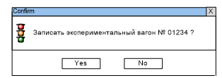

* Идёт проверка нахождения вагона на остатке. Если такой вагон уже есть на остатке, то выдаётся соответствующее сообщение (рис. 24):

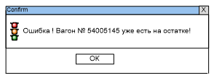

* Идёт проверка «№ в поезде». Если при вводе данных через пункт меню «Корректировка данных по прибытию» (рис.26)

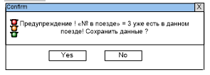

* Идёт проверка нахождения вагона в данном поезде. Если такой вагон уже есть в данном поезде, то выдаётся соответствующее сообщение ( рис.27)

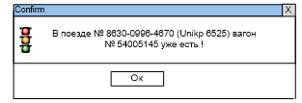

* Также выдаётся информационное сообщение (предупреждающее) о том, что поле ввода пусто, если выполняется одно из условий:

- не отмечен «Признак контрагента», а цех получатель указан : «ЧП Восход» , ООО «Горнотранспортная компания», ООО «Керамет-Украина».

- не введено поле ввода «Тип ЦС», а поле «Род» - ЦС ;

- не введено поле ввода «Погран.пункт», а станция отправления вагона не УЗ;

- не введено поле ввода «Судно», а станция либо «Черноморская», «Николаев Грузовой», «Измаил».

#### Автоматический ввод информации с ЭПД по номеру вагона

Для автоматического ввода информации с ЭПД на новый вагон, прибывший на комбинат, используется данные с формы « Подходы», которая наполняется данными, переданными МЕТАЛЛУРГТРАНСОМ . Вагон выбирается на форме « Подходы» двумя кликами мышки или клавишей Enter.

При отсутствии номера вагона используется кнопка «Автопоиск2», которая расположена на области формы «Информация по вагону» (рис. 21). Для того, чтобы данная кнопка была активной, необходимо ввести номер вагона (рис. 28):



Рис. 28 Автопоиск 2 по номеру вагона

При нажатии кнопки «Автопоиск2» происходит поиск информации по заданному вагону в ЭПД.

При неудачном поиске будет выдано соответствующее сообщение (рис. 29):

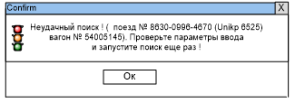

При удачном поиске данные через модуль согласования с ЭПД подставляются в следующие поля ввода:

|  |  |  |  |
| --- | --- | --- | --- |
| № п/п | Наименование поля | Поле БД | Описание |
| 1 | nom_doc | № накладной | Номер накладной на прибывший вагон |
| 2 | rod_vag | Род | Род вагона |
| 3 | gruzp | Грузоподъемность,т | Грузоподъемность по прибытию |
| 4 | ves_tary_arc | Тара,т | Тара по прибытию |
| 5 | name_adm | Страна | Наименование администрации вагона |
| 6 | kod_adm | Код страны | Код администрации вагона |
| 7 | name_plat | Плательщик | Плательщик |
| 8 | kod_plat | Код плательщика | Код плательщика |
| 9 | name_firm_owner | Собственник | Собственник вагона |
| 10 | esr_name | Погран.пункт | Наименование пограничного пункта |
| 11 | esr | Код погран.пунк | Код пограничного пункта |
| 12 | name_from | Станция отправления | Наименование станции отправления |
| 13 | stn_from | Код станции | Код станции отправления |
| 14 | doroga | Дорога отправления | Наименование дороги отправления |
| 15 | name_to | Станция назначения | Наименование станции назначения |
| 16 | stn_to | Код станции назначения | Код станции назначения |
| 17 | client_name | Грузоотправитель | Наименование отправителя |
| 18 | client_kod | Код грузоотправителя | Код грузоотправителя |
| 19 | client_name | Грузополучатель | Наименование получателя |
| 20 | client_kod | Код грузополучателя | Код получателя по ж.д. накладной |
| 21 | name­_ etsng | Груз | Наименование груза прибытия ЕТСНГ |
| 22 | kod_etsng | Код груза | Код груза прибытия по ЕТСНГ |
| 23 | vesg | Вес груза, т | Вес груза c документа, измеряемый в тоннах |
| 24 | summa | Тариф при выдаче | Тариф при выдаче |
| 25 | distance_way | Тарифное расстояние по прибытию | Тарифное расстояние по прибытию |
| 26 | acts | Акты | Акты в пути следования |
| 27 | kol_os | Кол-во осей | Количество осей вагона. Данное поле может принимать только следующие значения «0» (по умолчанию), «4», «8», «12», «16» или «32». |
| 28 | kol_pac | Кол-во мест | Количество мест |
| 29 | oversize | Негабаритность | Негабаритность |
| 30 | Danger | Опасный груз | Вид опасности груза |
| 31 | danger | Класс | Класс опасного груза |

Рис. 30 Поля с ЭПД при Автопоиске по номеру вагона.

#### Автоматический ввод информации с ЭПД по номеру накладной

При необходимости просмотреть количество вагонов , прибывших по групповой накладной используется кнопка «Автопоиск», которая расположена на области формы «Информация по вагону» (рис. 21). Для того, чтобы данная кнопка была активной, необходимо ввести номер накладной (рис. 31):



Рис. 31 Автопоиск по номеру накладной

При нажатии кнопки «Автопоиск» происходит поиск информации по заданной накладной в ЭПД.

При неудачном поиске будет выдано соответствующее сообщение (рис. 32):

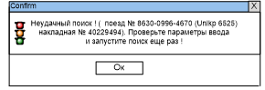

|  |  |  |  |  |  |  |  |  |
| --- | --- | --- | --- | --- | --- | --- | --- | --- |
| При удачном поиске данные с ЭПД подставляются в следующие поля ввода:   |  |  |  |  | | --- | --- | --- | --- | | № п/п | Наименование поля | Поле БД | Описание | | 1 | nomer | Номер вагона | Номер вагона | |

Остальные поля – такие же , как и при удачном поиске данных по номеру вагона .

В случае групповой накладной и удачном поиске номера накладной в ЭПД, будет предоставлена возможность выбрать вагон в форме «Сведения с ЭДО УЗ» (рис. 33):

Для выбора вагона 2 раза кликнуть левой кнопкой мыши или нажать клавишу «Enter» на клавиатуре.

Удалить вагон, который уже был выбран ранее и сохранен в область формы «Перечень вагонов», так же удалить данный вагон в области формы « Подходы».

Если это 2-й вагон с групповой накладной, то следующие поля ввода автоматически заполняются с предыдущих данных этой же групповой накладной:

|  |  |  |  |
| --- | --- | --- | --- |
| № п/п | Наименование поля | Поле БД | Описание |
| 1 | nom_doc | № накладной | Номер накладной на прибывший вагон |
| 2 | rod_vag | Род | Род вагона |
| 3 | name_adm | Страна | Наименование администрации вагона |
| 4 | kod_adm | Код страны | Код администрации вагона |
| 5 | name_plat | Плательщик | Плательщик |
| 6 | kod_plat | Код плательщика | Код плательщика |
| 7 | esr_name | Погран.пункт | Наименование пограничного пункта |
| 8 | esr | Код погран.пунк | Код пограничного пункта |
| 9 | name_from | Станция отправления | Наименование станции отправления |
| 10 | stn_from | Код станции | Код станции отправления |
| 11 | doroga | Дорога отправления | Наименование дороги отправления |
| 12 | name_to | Станция назначения | Наименование станции назначения |
| 13 | stn_to | Код станции назначения | Код станции назначения |
| 14 | client_name | Грузоотправитель | Наименование отправителя |
| 15 | client_kod | Код грузоотправителя | Код грузоотправителя |
| 16 | client_name | Грузополучатель | Наименование получателя |
| 17 | client_kod | Код грузополучателя | Код получателя по ж.д. накладной |
| 18 | name­_ etsng | Груз | Наименование груза прибытия ЕТСНГ |
| 19 | kod_etsng | Код груза | Код груза прибытия по ЕТСНГ |
| 20 | summa | Тариф при выдаче | Тариф при выдаче |
| 21 | distance_way | Тарифное расстояние по прибытию | Тарифное расстояние по прибытию |
| 22 | acts | Акты | Акты в пути следования |
| 23 | kol_os | Кол-во осей | Количество осей вагона. Данное поле может принимать только следующие значения «0» (по умолчанию), «4», «8», «12», «16» или «32». |
| 24 | analiz | Анализ | Анализ груза |
| 26 | name_gr | Сертификатные данные | Сертификатные данные |
| 27 | st_zavod | Станция комбината | Станция предприятия на которую будет следовать вагон |
| 28 | acts | Акты | Акты в пути следования |

Рис. 33 Поля с ЭПД для группового документа

При приеме вагона по досылке, импортируется номер основной накладной в поле «Накладная». Опция «досылка» с вводом (если нет ЭПД досылки) или импортом (если есть ЭПД досылки) номера досылки.

В области формы «Перечень вагонов» сохранять вагоны в последовательности, набранной пользователем в соответствии с фактическим расположением вагонов в поезде.

**6.1.4.12 Автоматический ввод информации с подхода поезда**

При выборе поезда в форме «Поезда по прибытию» , форма « Подходы» заполняется автоматически №№ вагонов, переданных МЕТАЛЛУРГТРАНСОМ. .

Алгоритм выбора вагона аналогично, как и при вводе информации описанном в п.6.1.4.10

Удалить вагон, находящийся в области формы « Подходы», который уже был выбран ранее и сохранен в область формы «Перечень вагонов»

#### Корректировка вагона прибывшего поезда

Для активации данной области необходимо выбрать нужный вагон для корректировки и нажать кнопку «Изменить» на области формы «Перечень вагонов» (рис. 20).

Для корректировки вагона, прибывшего на комбинат, предназначена область формы «Информация по вагону» (рис. 21):

Данная область формы не содержит кнопки «Автопоиск» и «Автопоиск2», которые используются для автоматического ввода информации с ЭПД по номеру накладной и по номеру вагона соответственно.

Перед активацией данной формы будут происходить следующие проверки выбранного вагона для корректировки:

* Вагон не должен содержать отметку о проверке платы за пользование. Если такая отметка есть, то будет выдано соответствующее сообщение (рис. 34)

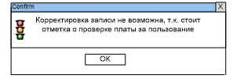

* Вагон должен быть на остатке. Если вагона нет на остатке, т.е. он сдан железной дороге с подъездного пути предприятия, то будет выдано соответствующее сообщение (рис.35)

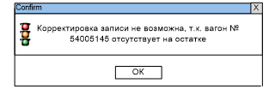

#### Удаление вагона из списка вагонов прибывшего поезда

Если в область формы « Подходы» ошибочно передался номер вагона в составе поезда по информации МЕТАЛЛУРГТРАНСА , но не прибывший на комбинат и приемосдатчик груза и багажа ЧП « СТИЛ СЕРВИС» выбрала его и сохранила в области « Перечень вагонов» , то для удаления вагона из списка сохраненных вагонов прибывшего поезда, необходимо выбрать нужный вагон и нажать кнопку «Удалить» на области формы «Перечень вагонов» (рис. 20). При активации данной кнопки, будет вызвана следующая диалоговая форма (рис. 36):

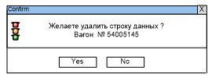

Так же необходимо отметить, что перед активацией данной формы будут происходить следующие проверки выбранного вагона на удаление

* Вагон не должен содержать отметку о проверке платы за пользование . Если такая отметка есть, то будет выдано соответствующее сообщение (рис. 37)

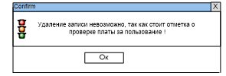

* Вагон должен быть на остатке. Если вагона нет на остатке, то будет выдано соответствующее сообщение (рис. 38):

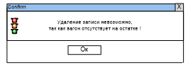

* Вагон не должен содержать признак перевески. Если вагон содержит данные о перевеске груза, то будет выдано соответствующее сообщение (рис. 39):

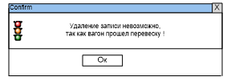

* + - 1. **Форма ввода «Информация по контейнеровозу, прибывшего на комбинат»**

Для ввода, корректировки, удаления контейнеров, а также просмотра перечня контейнеров, находящихся на вагоне, прибывшего на комбинат, предназначена форма…... ввода «Информация по контейнеровозу, прибывшего на комбинат»………………………...

Для вызова данной формы необходимо нажать кнопку «Ввод контейнеров», находясь на форме ввода «Информация по поезду прибытия».

Форма «Информация по контейнеровозу, прибывшего на комбинат» аналогична форме «Информация по поезду прибытия» ( рис. 18 ) с дополнительными полями (отмечены красным):

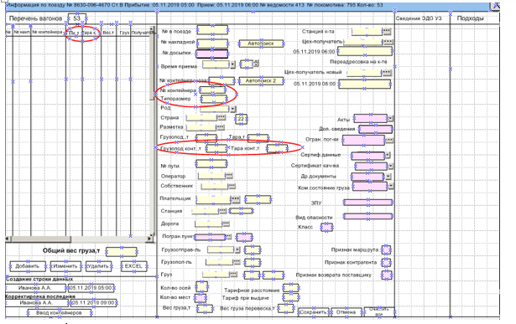

Область формы «Перечень контейнеров» состоит из таблицы данных, содержащую краткую информацию о контейнерах, находящихся на вагоне.

Ввод информации , корректировка, логические контроли - аналогично описанному процессу в пп.6.1.4.9- 6.1.4.14

### Форма ввода «Информация по вагону – Сдача по письму»

Для ввода данных по сдаче по письму для вагона, прибывшего на комбинат, предназначена форма ввода «Информация по вагону – Сдача по письму» (рис. 40):

Для вызова данной формы необходимо выбрать заголовок поезда и нажать кнопку «Сдача по письму на форме ввода «Поезда по прибытию» (рис. 13).

Форма «Информация по вагону – Сдача по письму» визуально делится на 4 части (области):

* Титул (верхняя часть)
* Перечень вагонов (левая средняя часть);

Информация по сдаче по письму для вагона (правая средняя часть)

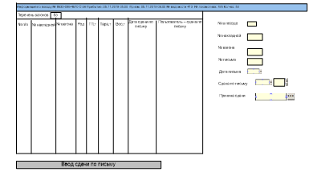

Рис.40 Форма «Информация по вагону – Сдача по письму»



Рис. 41. Область формы «Титул»

Область формы «Титул» содержит краткую информацию о вагоне, прибывшего на комбинат.

#### Область формы «Перечень вагонов»

Область формы «Перечень вагонов» (рис. 40) состоит из таблицы данных, содержащую краткую информацию о вагонах, прибывших на комбинат, а также кнопки «Ввод сдачи по письму».

#### Область формы «Информация по вагону – сдача по письму»

Область формы «Информация по вагону» (рис. 40) содержит перечень полей ввода для отображения и ввода информации о письме.

#### Ввод данных по сдаче по письму для вагона, прибывшего на комбинат

Для ввода данных по сдаче по письму для вагона, прибывшего на комбинат, предназначена область формы «Информация по вагону – Сдача по письму» (рис. 41):

Для активации данной области необходимо нажать кнопку «Ввод сдачи по письму» на области формы «Перечень вагонов» (рис. 40)

В данной области формы необходимо ввести информацию по сдаче по письму для вагона, прибывшего на комбинат

* **№ в поезде, № накладной, № вагона** - Автоматическое заполнение. Поля предназначены только для просмотра.
* **№ письма** - номер письма.
* **Дата письма** - дата письма.
* **Сдача по письму** - дата и время сдачи вагона по письму.
* **Причина сдачи** - причина сдачи. Для ввода значения этого поля ввода используется справочник.

При вводе следующего вагона заполненные поля : № письма, Дата письма, Сдача по письму , Причина сдачи – значения оставлять с предыдущего ввода данных.

Для очищения всех полей использовать кнопку « Очистить все».

При сохранении данных происходит проверка введенных данных:

* Поля ввода «№ письма», «Дата письма», «Сдача по письму» и «Причина сдачи» должны быть обязательно введенными;

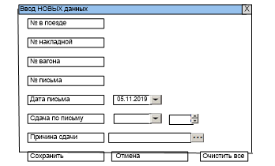

Рис. 41 Форма «Информация по вагону – Сдача по письму»

# 6.1.5.5 Таблица СДАЧА ПО ПИСЬМУ

| **Название поля** | **Имя поля в таблице** | **Тип данных** | **Режим ввода данных** | **Примечание** |
| --- | --- | --- | --- | --- |
| 1 | 2 | 3 | 6 | 7 |
| № в поезде | nom_vp | CHAR (2) | Автоматический |  |
| № накладной | nom_doc | CHAR (8) | Автоматический |  |
| № вагона | nomer | CHAR (8) | Автоматический |  |
| № письма | num_list | CHAR (10) | Ручной |  |
| Дата письма | dat_list | DATE | Ручной |  |
| Сдача по письму | sd_list | DATE TIME | Ручной | Не позднее и не равно даты / времени сдачи железной дороги |
| Причина сдачи | pr_sd_list | NVARCHAR (50) | Ручной |  |
| Пользователь – сдача по письму | im_pol_list | NVARCHAR (30) | Автоматический |  |

### Ввод данных на прибывший поезд работниками структурных подразделений

Кроме основного ввода данных по вагонам прибывшего поезда, есть ещё дополнительный ввод данных на прибывший поезд:

* Ввод данных для ВАГОННИКА;
* Ввод данных по ЗААДРЕСОВКЕ;
* Ввод данных на ЛОМ;
* Вагоны без ЗААДРЕСОВКИ;

Ввод данных прибывшего поезда предназначен для ввода ограниченного количества данных с помощью формы ввода «Информация по поезду».

Необходимо выбрать соответствующий пункт подменю «Ввод данных». При этом загрузится форма ввода «Поезда по прибытию» с соответствующей надписью в титуле формы.

Заблокированы кнопки «Добавить» и «Удалить». Будет возможность только выбрать нужный заголовок поезда и нажать клавишу «Enter» на клавиатуре. В результате чего загрузится форма ввода «Информация по поезду» с выбранным режимом ввода.

Данная форма ввода, в отличие от основной формы ввода, ограничена по функциональности:

На первоначальном этапе внедрения, предоставить возможность ввода данных и для приемосдатчика груза и багажа, до момента разработки и утверждения регламента по распределению ролей.

* Ввод данных для ВАГОННИКА;

Для внесения информации на вагон поезда вагонником предназначена форма ввода «Информация по поезду прибытия – Ввод данных для ВАГОННИКА»:

* Выбрать № поезда и нажать кнопку «Изменить» на форме поля « Перечень вагонов» все поля ввода в области формы «Информация по вагону» заблокированы, кроме:
  1. Разметка;
  2. Грузоподъёмность;
  3. Тип вагона.
* Ввод данных по ЗААДРЕСОВКЕ;

Для внесения информации на вагон поезда работником дирекции по снабжению предназначена форма ввода «Информация по поезду прибытия –Ввод данных по ЗААДРЕСОВКЕ»:

* Выбрать № поезда и нажать кнопку «Изменить» на форме поля « Перечень вагонов» все поля ввода в области формы «Информация по вагону» заблокированы, кроме :
  1. Код склада по SAP ( цех-получатель);
  2. Наименование склада ( цех – получатель) по SAP ( автоматически с привязкой к коду);
  3. Наименование цеха-получателя (автоматически с привязкой к коду или из справочника);
  4. Код склада новый по SAP (цех-получатель) , ( данные заполняются при возникшей переадресовки внутри предприятия)
  5. Наименование склада ( цех-получатель) новый по SAP;
  6. Наименование цеха-получателя новый (автоматически с привязкой к коду или из справочника).

При сохранении данных будет происходить следующая проверка и выдаваться соответствующее сообщение ( рис.42)

* Местоположение вагона на территории предприятия
* Дата и время постановки под выгрузку, станция комбината, ж.д. путь

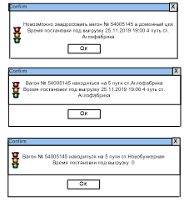

* Ввод данных на ЛОМ;

При отсутствии данных по заадресовке вагонов , прибывших с ломом металлическим , для ввода информации работникам ЧП «ИНСПЕКТОРАТ УКРАИНЫ» , предназначена форма ввода «Информация по поезду прибытия – Ввод данных на лом»

* Выбрав поезд, в составе которого прибыли вагоны с ломом металлическим, нажимаем кнопку «Изменить» - все поля ввода в области формы «Информация по вагону» заблокированы, кроме:
  1. Код склада по SAP ( цех-получатель ) ;
  2. Наименование склада ( цех – получатель) по SAP ( автоматически с привязкой к коду );
  3. Наименование цеха-получателя (автоматически с привязкой к коду или из справочника);
  4. Код склада новый по SAP (цех-получатель) , ( данные заполняются при возникшей переадресовки внутри предприятия ;
  5. Наименование склада ( цех-получатель) новый по SAP;
  6. Наименование цеха-получателя новый (автоматически с привязкой к коду или из справочника);
* Вагоны без ЗААДРЕСОВКИ;

Для корректировки вагонов поезда, у которых нет заадресовки, предназначена форма ввода «Информация по поезду прибытия – Вагоны без ЗААДРЕСОВКИ».

В поле «Перечень вагонов» попадают вагоны у которых в поле «Наименование склада» ( цех – получатель) по SAP или «Наименование цеха-получателя» заполнено следующей информацией :

* Без заадресовки ( вводит приемосдатчик груза и багажа на этапе заполнения информации на прибывший поезд в области формы « Информация по вагону»);
* Грузовая Служба ( при входящей поставке вводит работник дирекции по снабжению);
* Пусто.
* При активации кнопки «Изменить» все поля ввода в области формы «Информация по вагону» заблокированы, кроме
  1. Станция комбината;
  2. Код склада по SAP ( цех-получатель );
  3. Наименование склада ( цех – получатель) по SAP ( автоматически с привязкой к коду );
  4. Наименование цеха-получателя (автоматически с привязкой к коду или из справочника ) ;
  5. Код склада новый по SAP (цех-получатель) , ( данные заполняются при возникшей переадресовки внутри предприятия;
  6. Наименование склада ( цех-получатель) новый по SAP;
  7. Наименование цеха-получателя новый (автоматически с привязкой к коду или из справочника);

При сохранении данных по заадресовке будет происходить логический контроль и выдаваться соответсвующее сообщение, аналогичное как и при основном вводе данных по заадресовке в форме ввода ««Информация по поезду прибытия –Ввод данных по ЗААДРЕСОВКЕ».

## Форма «Проверка корректности номера вагона»

При необходимости для проверки номера вагона, предназначена форма «Проверка корректности номера вагона» (рис. 155):Проверка номера вагона заключается в расчете по определенному алгоритму контрольной суммы первых семи цифр в номере вагона и сравнении этой суммы с восьмой цифрой номера

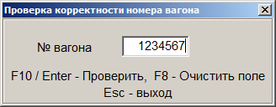

Рис. 43 Форма вывода «Проверка корректности номера вагона»

Данную форму можно вызвать с помощью пункта «Проверка номера вагона» подменю «Ввод данных» основного меню.

Для проверки корректности ввода номера вагона, необходимо в поле ввода «№ вагона»

Если введенный вагон не прошёл проверку на корректность ввода, то будет выдано соответствующее сообщение (рис. 44):

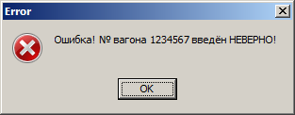

Рис. 44. Сообщение об ошибке, что номер вагона введён неверно

Если же введенный вагон прошёл проверку на корректность ввода, то будет выдано также соответствующее сообщение (рис. 45):

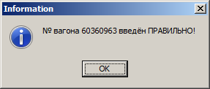

Рис. 45 Сообщение о том, что номер вагона введён верно

## Справочники

6.3.1 Справочник сертификатных данных S_SERTF

|  |  |  |
| --- | --- | --- |
| **Название поля** | **Код** | **Сертификатные данные** |
| **Имя поля в таблице** | **CODE** | **NAME_** **SERTF** |
| **Тип данных** | **char(2)** | **NVARCHAR(35)** |
|  | **1** | **Фр.20-50** |
| **пример** | **2** | **Вид лома 3/17** |

6.3.2 Справочник принадлежности стране вагона - S_STRANA

|  |  |  |  |
| --- | --- | --- | --- |
| **Название поля** | **Наименованеие страны-владельца** | **Аббревиатура страны-владельца** | **Идентификатор страны-владельца** |
| **Имя поля в таблице** | **NAME** | **NAME_ABR** | **CODE** |
| **Тип данных** | **NVARCHAR(15)** | **NVARCHAR(3)** | **CHAR(4,0)** |
|  | Неопределен | Нпр | 0 |
|  | Россия | Рос | 20 |
| **пример** | Беларусь | Бел | 21 |

6.3.3 Справочник железных дорог - S_DOROG

|  |  |  |  |  |
| --- | --- | --- | --- | --- |
| **Название поля** | **Номер по порядку** | **Наименованеие дороги** | **Сокращенное наименование** | **Страна** |
| **Имя поля в таблице** | **NUM_SORT** | **NAME_** **DOROG** | **NAME_ABR** | **COUNT** |
| **Тип данных** | **char(3)** | **NVARCHAR(20)** | **NVARCHAR(10)** | **NVARCHAR(20)** |
|  | **1** | **Одесская** | **ОДС** | **22** |
| **пример** | **2** |  |  |  |

6.3.4 Справочник плательщиков - S_PAYER

|  |  |  |  |  |
| --- | --- | --- | --- | --- |
| **Название поля** | **Номер по порядку** | **Наименованеие плательщика** | **Код** | **Признак удаления** |
| **Имя поля в таблице** | **NUM_SORT** | **NAME_** **PAYER** | **CODE** | **PRIZ_DEL** |
| **Тип данных** | **char(3)** | **NVARCHAR(50)** | **char(7)** | **char(1)** |
|  | **1** | **ООО « Лемтранс»** | **8208503** |  |
| **пример** | **2** |  |  |  |

6.3.5 Справочник коммерческого состояния вагона - S_COM_S

|  |  |  |  |
| --- | --- | --- | --- |
| **Название поля** | **Код** | **Наименование коммерческого состояния вагона** | **Признак удаления** |
| **Имя поля в таблице** | **CODE** | **NAME_** **COM_S** | **PRIZ_DEL** |
| **Тип данных** | **char(2)** | **NVARCHAR(35)** | **char(1)** |
|  | **1** | **Недостача** |  |
| **пример** | **2** | **Остаток груза на хребтовых балках** |  |

6.3.6 Справочник типов вагонов - S_TYPE_VAGON

|  |  |  |  |
| --- | --- | --- | --- |
| **Название поля** | **Код** | **Наименованеие типа вагона** | **Признак удаления** |
| **Имя поля в таблице** | **CODE** | **NAME_** **TYPE_VAGON** | **PRIZ_DEL** |
| **Тип данных** | **char(2)** | **NVARCHAR(30)** | **char(1)** |
|  | **1** | **Безлюковый** |  |
| **пример** | **2** | **Заварной** |  |

6.3.7 Справочник ограничения погрузки - S_LIMIT_POGRUZ

|  |  |  |  |
| --- | --- | --- | --- |
| **Название поля** | **Код** | **Наименование ограничения погрузки** | **Аббревиатура ограничения погрузки** |
| **Имя поля в таблице** | **CODE** | **NAME_** **LIMIT_POGRUZ** | **ABR** |
| **Тип данных** | **char(2)** | **NVARCHAR(30)** | **NVARCHAR(30)** |
|  | **1** | **Под шлак** | **Шлак** |
| **пример** | **2** | **Запрет на Россию** | **Запр. Рос.** |

6.3.8 Справочник вагонов с датой ремонта

|  |  |  |  |  |  |  |
| --- | --- | --- | --- | --- | --- | --- |
| **Название поля** | **Номер вагона** | **Идентификатор собственника** | **Оператор** | **Дата деповского ремонта** | **Признак "Не грузить"/ «Сход»** | **Создание строки данных** |
| **Имя поля в таблице** | **NOMER** | **SOBSTV** | **OPERATOR** | **DATE_REM** | **CODE** | **NAME** |
| **Тип данных** | **char(8)** | **char(4)** | **NVARCHAR(30)** | **DATE** | **char(2)** | **NVARCHAR(50)** |
|  |  |  |  |  |  |  |
|  |  |  |  |  |  |  |

6.3.9 Справочник опасностей - S_DANGER

|  |  |  |  |
| --- | --- | --- | --- |
| **Название поля** | **Код** | **Класс** | **Наименование опасности** |
| **Имя поля в таблице** | **CODE** | **CLASS** | **NAME** |
| **Тип данных** | **char(2)** | **NVARCHAR(10)** | **NVARCHAR(35)** |
|  | **1** | Кл.1 | Взрывчатые вещества и изделия |
|  |  |  |  |
| **пример** | **2** | Кл.2 | Газы |

6.3.10 Справочник собственников S_SOBSTV

|  |  |  |  |
| --- | --- | --- | --- |
| **Название поля** | **Наименование собственника** | **Идентификатор собственника** | **Аббревиатура собственника** |
| **Имя поля в таблице** | **NPLAT** | **SOBSTV** | **ABR** |
| **Тип данных** | **NVARCHAR(55)** | **char(4)** | **NVARCHAR(20)** |
|  | ф-л Львовская ж.д. | -99 | ф-л Львов.ж.д. |
| **пример** | Вагон НОВОБУД | -98 | НОВОБУД |

6.3.11 Справочник пограничных пунктов – S_BORDER

|  |  |  |  |
| --- | --- | --- | --- |
| **Название поля** | **Наименование погран.перехода** | **Код** | **Дорога** |
| **Имя поля в таблице** | **NAME** | **CODE** | **DOROGА** |
| **Тип данных** | **NVARCHAR(100)** | **char(6)** | **NVARCHAR(10)** |
|  | Абаза (эксп.) | 887 406 | Крас |
| **пример** | Айрум (эксп.) | 569 706 | Ю-Кав |

6.3.12 Справочник грузополучателей – S_CLIENT

|  |  |  |  |
| --- | --- | --- | --- |
| **Название поля** | **Номер по порядку** | **Наименование грузополучателя** | **Код** |
| **Имя поля в таблице** | **NUM_SORT** | **NAME_CLIENT** | **CODE** |
| **Тип данных** | **char(3)** | **NVARCHAR(50)** | **char(7)** |
|  | **1** | **ПАО « АрселорМитал»** | **7932** |
| **пример** | **2** |  |  |

6.3.13 Список : Акты S_ACTS

|  |  |
| --- | --- |
| **Название поля** | **Наименование документа** |
| **Имя поля в таблице** | **NAME_ACTS** |
| **Тип данных** | **NVARCHAR(100)** |
|  | **Акт № 10911 от 14.09.2019** |
| **пример** |  |

6.3.14 Список : Другие документы S_DOCUM

|  |  |
| --- | --- |
| **Название поля** | **Наименование документа** |
| **Имя поля в таблице** | **NAME_DOCS_PRIB** |
| **Тип данных** | **NVARCHAR(100)** |
|  | **Удостоверение № 6** |
| **пример** |  |

6.3.15 Список : Сертификаты качества S_SERT

|  |  |
| --- | --- |
| **Название поля** | **Наименование документа** |
| **Имя поля в таблице** | **NAME_DOCS_PRIB** |
| **Тип данных** | **NVARCHAR(100)** |
| **ggh** |  |

6.3.16 Справочник станций S_STATIONS_MT

|  |  |  |  |
| --- | --- | --- | --- |
| **Название поля** | **Наименование станции** | **Код станции** | **Дорога** |
| **Имя поля в таблице** | **STATION** | **CODE** | **DOROGА** |
| **Тип данных** | **NVARCHAR(100)** | **char(6)** | **NVARCHAR(10)** |
|  | Аакре | 85 827 | Эст |
| **пример** | Аапста | 574 066 | Грз |

6.3.17 Справочник разметки вагонов S_GODN

|  |  |  |  |  |
| --- | --- | --- | --- | --- |
| **Название поля** | **Идентификатор годности вагонов** | **Аббревиатура годности вагонов** | **Вагон МР** | **Полное наименование** |
| **Имя поля в таблице** | **CODE** | **NAME** | **RED** | **NAME_GOD** |
| **Тип данных** | **char(2)** | **NVARCHAR(10)** | **char(1)** | **NVARCHAR(100)** |
|  | 2 | кт. |  | катанка |
| **пример** | 3 | чг. |  | чугун |

6.3.18 Справочник кораблей S_SHIP

|  |  |  |
| --- | --- | --- |
| **Название поля** | **Код корабля** | **Наименование корабля** |
| **Имя поля в таблице** | **CODE** | **NAME** |
| **Тип данных** | **char(2)** | **NVARCHAR(50)** |
|  | 1 | LEVANTES |
| **пример** | 2 | DANSAS |

6.3.19 Справочник структурных подразделений S_CEX

|  |  |  |  |  |
| --- | --- | --- | --- | --- |
| **Название поля** | **Шифр цеха в SAP** | **Аббревиатура цеха-получателя** | **Наименование цеха получателя** | **Идентификатор цеха получателя** |
| **Имя поля в таблице** | **SHIFR** | **ABREV_P** | **NAME_P** | **K_PODR** |
| **Тип данных** | **char(5)** | **NVARCHAR(15)** | **NVARCHAR(55)** | **char(3)** |
|  | 031 | АЦ | Агломерационный цех | 1 |
|  | 709 | АЦ-3 | Агломерационный цех N3 | 2 |

6.3.20 Справочник наименований грузов/групп S_GRUZ_SP

6.3.21 Справочник грузов ЕТСНГ S_ ETSNG

|  |  |  |
| --- | --- | --- |
| **Название поля** | **Наименование груза** | **Код груза** |
| **Имя поля в таблице** | **NAME** | **CODE** |
| **Тип данных** | **NVARCHAR(100)** | **char(6)** |
|  | Аглоруда (руда железная агломерационная) | **141139** |
| **пример** |  |  |

6.3.22 Справочник род вагона S_RODV

|  |  |  |
| --- | --- | --- |
| **Название поля** | **Тип вагона** | **Наименование типа вагона** |
| **Имя поля в таблице** | **CODE** | **NAME** |
| **Тип данных** | **NVARCHAR(5)** | **NVARCHAR(40)** |
|  | ГПВ | Глухой полувагон |
| **пример** | ДМ | Думпкар |

6.3.23 Справочник станций примыкания S_PRIM

|  |  |  |  |
| --- | --- | --- | --- |
| **Название поля** | **Наименование** | **Аббревиатура** | **Буква** |
| **Имя поля в таблице** | **NAME** | **ABREV** | **LITERA** |
| **Тип данных** | **NVARCHAR(15)** | **NVARCHAR(5)** | **NVARCHAR(2)** |
|  | Восточная-Сорт. | В-Сор | ВС |
| **пример** | Промышленная. | Пром. | П |

6.3.24 Справочник ж.д. путей станций примыкания **S_PUT_PR**

|  |  |  |  |
| --- | --- | --- | --- |
| **Название поля** | **Наименование станции** | **Номер пути** | **Название пути** |
| **Имя поля в таблице** | **NAME_STAT** | **NUM** | **NAME** |
| **Тип данных** | **NVARCHAR(40)** | **CHAR(2)** | **NVARCHAR(40)** |
|  | Промышленная | 1 | Сортировочный |
| **пример** | Промышленная | 2 | Сортировочный |

6.3.25 Справочник вагонов АМКР S_AMKR

|  |  |  |  |  |
| --- | --- | --- | --- | --- |
| **Название поля** | **Номер вагона** | **Собственник** | **Оператор** | **Тип вагона** |
| **Имя поля в таблице** | **NUM_V** | **NAME_SOB** | **NAME_OP** | **CODE** |
| **Тип данных** | **char(8)** | **NVARCHAR(10)** | **NVARCHAR(10)** | **NVARCHAR(5)** |
| **пример** | 56862188 | АМКР | ПАО "АМКР" | ПВ |

6.3.26 Справочник операторов

|  |  |  |  |  |  |
| --- | --- | --- | --- | --- | --- |
| **Название поля** | **Код собственника вагона SAP** | **Наименование оператора** | **Сокращенное наименование** | **Признак платности** | **Признак РОП** |
| **Имя поля в таблице** | **CODE** | **NAME** | **ABREV_ОP** | **PLATN** | **ROP** |
| **Тип данных** | **CHAR(3)** | **NVARCHAR(70)** | **NVARCHAR(15)** | **NVARCHAR(10)** | **NVARCHAR(15)** |
|  |  | Виктория Лоджистик | ВИКЛ | Бесплатный | Не российский |
| **пример** |  | ДП "Трансгарант-Украина" | ТГУ | Платный | Не российский |

6.3.27 Справочник грузоотправителей S_ CLIENT

|  |  |  |
| --- | --- | --- |
| **Название поля** | **Наименованеие грузоотправителя** | **Код** |
| **Имя поля в таблице** | **NAME** | **CODE** |
| **Тип данных** | **NVARCHAR(50)** | **char(6)** |
|  | ПП " Аско" | 0554 |
| **пример** | ПРАТ " НОВОТОРОȈЦЬКЕ РУ" | 6979 |

В справочниках подключить поиск по начальным буквам (установить резервный ручной ввод информации по всем полям, в которых данные будут выбираться через фильтр из справочника).

## Отчётные формы

Для выбора требуемого отчёта, а также для задания нужных параметров для данного отчёта, необходимо выбрать один из пунктов подменю «Отчёты» основного меню (рис. 4). В результате чего загрузится диалоговое окно «Выбор отчёта и задание параметров отчёта»

### Диалоговое окно «Выбор отчёта и задание параметров отчёта»

Диалоговое окно содержит 4 панели с перечнем переключателей, полей ввода и таблицы данных, а также группу кнопок для создания отчёта и для закрытия данного окна.

Предусмотреть возможность импортирования отчетов в PDF и EXCEL.

При печати отчетных форм установить выбор принтера и параметров печати.

Панель «Выбор отчёта» содержит перечень переключателей, названия которых соответствуют наименованию отчёта (рис.46):

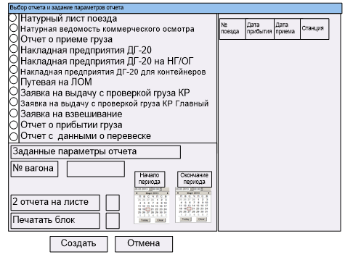

* **№ вагона** - для ввода номера вагона, который используется в отчётах «Накладная предприятия ДГ-20», «Накладная предприятия ДГ-20 НГ/ОГ», «Путевая на лом», «Накладная предприятия для контрагентов». Для остальных отчётов это поле ввода заблокировано.
* **2 отчёта на листе** - переключатель, который используется для формирования 2 отчётов на листе (переключатель включен) или одного (переключатель выключен).
* **Печатать блок** - переключатель, который используется для выбора «блока» данных (а не всех строк поезда).
* **Начало/окончание периода** – для формирования отчета о прибытии груза. Дата и время – прием груза от железной дороги.

Правая часть поля формируется в зависимости от выбранных параметров «Станция» и «Сутки поездов и сдач», которые задаются в одноимённых параметрах на форме «Параметры».

| **Название поля** | **Имя поля в таблице** | **Тип данных** | **Режим ввода данных** | **Примечание** |
| --- | --- | --- | --- | --- |
| 1 | 2 | 3 | 6 | 7 |
| № поезда | numb_p | CHAR (5) | Автоматический |  |
| Дата прибытия | dat_p | DATE TIME | Автоматический |  |
| Дата приема | dat_pr | DATE TIME | Автоматический |  |
| Станция | stn­­_pr | NVARCHAR(1) | Автоматический |  |

### Отчетная форма «Натурная ведомость поезда»

Для формирования данной отчётной формы (рис. 47), необходимо отметить данный отчет, выбрать заголовок прибывшего поезда и нажать кнопку «Создать».

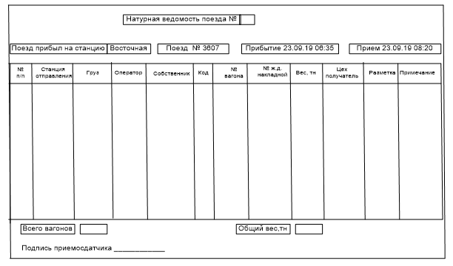

| **Название поля** | **Имя поля в таблице** | **Тип данных** | **Режим ввода данных** | **Примечание** |
| --- | --- | --- | --- | --- |
| 1 | 2 | 3 | 6 | 7 |
| Номер натурной ведомости | nom_nat_ved | char (4) | Автоматический  Для каждой станции примыкания своя нумерация | Нумерацию с началом каждого нового календарного года начинать с «1» |
| Станция прибытия | stn­­_pr | NVARCHAR(20) | Автоматический |  |
| Номер поезда | numb_p | CHAR (5) | Автоматический |  |
| Прибытие | dat_p | DATE TIME | Автоматический |  |
| Прием | date_pr | DATE TIME | Автоматический |  |
| № п/п | nom_sort | char (2) | Автоматический |  |
| Станция отправления | name_from | nvarchar (35) | Автоматический |  |
| Груз | name­_ etsng | nvarchar (70) | Автоматический |  |
| Оператор | operator | nvarchar (30) | Автоматический |  |
| Собственник | name_firm_owner | nvarchar (55) | Автоматический |  |
| Код | kod_adm | char (2) | Автоматический |  |
| № вагона | nomer | char (8) | Автоматический |  |
| № ж.д. накладной | nom_doc | char (8) | Автоматический |  |
| Вес, тн | vesg | char (3,3) | Автоматический |  |
| Цех-получатель | gruzpol | nvarchar (35) | Автоматический |  |
| Разметка | razmprib | nvarchar (35) | Автоматический |  |
| Общий вес, тн | vesg_vsego | char (3,3) | Автоматический | Итоговый вес по поезду |
| Всего вагонов | vag_vsego | char (2) | Автоматический | Общее количество вагонов в поезде |
| Примечание |  |  | Запись данных в бумажном варианте |  |
| Подпись приемосдатчика | im_pol | nvarchar (50) | Автоматически с возможностью корректировки | Ф.И.О. пользователя в системе |

**6.4.3 Отчетная форма «Натурная ведомость коммерческого осмотра»**

Для формирования данной отчётной формы (рис. 47), необходимо отметить данный отчет, выбрать заголовок прибывшего поезда и нажать кнопку «Создать».

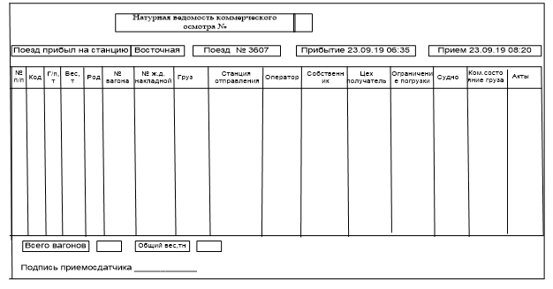

| **Название поля** | **Имя поля в таблице** | **Тип данных** | **Режим ввода данных** | **Примечание** |
| --- | --- | --- | --- | --- |
| 1 | 2 | 3 | 6 | 7 |
| Номер натурной ведомости ком.осмотра | nom_com_osm | char (4) | Автоматический  Для каждой станции примыкания своя нумерация | Нумерацию с началом каждого нового календарного года начинать с «1» |
| Станция прибытия | stn­­_pr | NVARCHAR(20) | Автоматический |  |
| Номер поезда | numb_p | CHAR (5) | Автоматический |  |
| Прибытие | dat_p | DATE TIME | Автоматический |  |
| Прием | date_pr | DATE TIME | Автоматический |  |
| № п/п | nom_sort | char (2) | Автоматический |  |
| Код | kod_adm | char (2) | Автоматический |  |
| Грузоподъемность | gruzp | char (3,1) | Автоматический |  |
| Вес, тн | vesg | char (3,3) | Автоматический |  |
| Род | rod_vag | nvarchar (3) | Автоматический |  |
| № вагона | nomer | char (8) | Автоматический |  |
| № ж.д. накладной | nom_doc | char (8) | Автоматический |  |
| Груз | name­_ etsng | nvarchar (70) | Автоматический |  |
| Станция отправления | name_from | nvarchar (35) | Автоматический |  |
| Оператор | operator | nvarchar (30) | Автоматический |  |
| Собственник | name_firm_owner | nvarchar (55) | Автоматический |  |
| Цех-получатель | gruzpol | nvarchar (35) | Автоматический |  |
| Ограничение погрузки | limit_pogruz | nvarchar (30) | Автоматический |  |
| Судно | sudno | nvarchar (50) | Автоматический |  |
| Ком.состояние груза | com_s | nvarchar (35) | Автоматический |  |
| Акты | acts | nvarchar (100) | Автоматический |  |
| Общий вес, тн | vesg_vsego | char (3,3) | Автоматический | Итоговый вес по поезду |
| Всего вагонов | vag_vsego | char (2) | Автоматический | Общее количество вагонов в поезде |
| Подпись приемосдатчика | im_pol | nvarchar (50) | Автоматически с возможностью корректировки | Ф.И.О. пользователя в системе |

**6.4.4 Отчетная форма «Накладная предприятия ДГ-20»**

Для формирования данной отчётной формы (рис. 47), необходимо отметить данный отчет , выбрать заголовок прибывшего поезда и нажать кнопку «Создать».

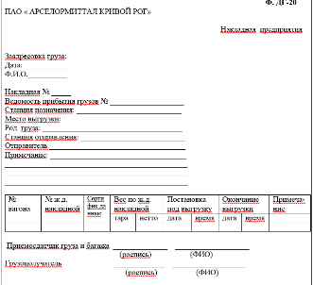

| **Название поля** | **Имя поля в таблице** | **Тип данных** | **Режим ввода данных** | **Примечание** |
| --- | --- | --- | --- | --- |
| 1 | 2 | 3 | 6 | 7 |
| Заадресовка груза  Дата | dat_zaadr | DATE TIME | Автоматический |  |
| Накладная | nom_dg_20 | char (5) | Автоматический  Для каждой станции примыкания своя нумерация | Нумерацию с началом каждого нового календарного месяца начинать с «1» |
| Ведомость прибытия грузов № | nom_nat_ved | char (4) | Автоматический |  |
| Станция назначения | st_zavod | nvarchar (35) | Автоматический | Станция комбината |
| Место выгрузки | gruzpol | nvarchar (35) | Автоматический | Цех получатель |
| Род груза | name­_ etsng | nvarchar (70) | Автоматический |  |
| Станция отправления | name_from | nvarchar (35) | Автоматический |  |
| Отправитель | client_name | nvarchar (100) | Автоматический |  |
| № вагона | nomer | char (8) | Автоматический |  |
| № ж.д. накладной | nom_doc | char (8) | Автоматический |  |
| Сертификатные данные | name_gr | nvarchar (35) | Автоматический |  |
| Тара | ves_tary_arc | char (3,2) | Автоматический |  |
| Нетто | vesg | char (3,3) | Автоматический |  |
| Постановка под выгрузку |  |  |  |  |
| Окончание выгрузки |  |  |  |  |
| Примечание |  |  |  |  |
| Приемосдатчик груза и багажа | user1 | nvarchar (50) | Автоматически с возможностью корректировки | Ф.И.О. пользователя в системе |

**6.4.5 Отчетная форма «Накладная предприятия ДГ-20 на НГ/ОГ»**

Для формирования данной отчётной формы (рис. 47), необходимо отметить данный отчет , выбрать заголовок прибывшего поезда и нажать кнопку «Создать». Данная форма отчета выбирается по прибытию опасных и негабаритных грузов.

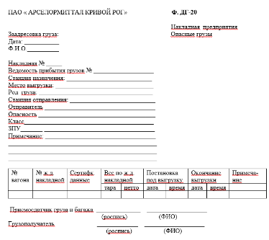

| **Название поля** | **Имя поля в таблице** | **Тип данных** | **Режим ввода данных** | **Примечание** |
| --- | --- | --- | --- | --- |
| 1 | 2 | 3 | 6 | 7 |
| Заадресовка груза  Дата | dat_zaadr | DATE TIME | Автоматический |  |
| Накладная | nom_dg_20 | char (5) | Автоматический  Для каждой станции примыкания своя нумерация | Нумерацию с началом каждого нового календарного месяца начинать с «1» |
| Ведомость прибытия грузов № | nom_nat_ved | char (4) | Автоматический |  |
| Станция назначения | st_zavod | nvarchar (35) | Автоматический | Станция комбината |
| Место выгрузки | gruzpol | nvarchar (35) | Автоматический | Цех получатель |
| Род груза | name­_ etsng | nvarchar (70) | Автоматический |  |
| Станция отправления | name_from | nvarchar (35) | Автоматический |  |
| Отправитель | client_name | nvarchar (100) | Автоматический |  |
| Опасность | Danger | nvarchar (35) | Автоматический |  |
| Класс | Danger_cl | nvarchar (10) | Автоматический |  |
| ЗПУ | zpu | nvarchar (30) | Автоматический |  |
| № вагона | nomer | char (8) | Автоматический |  |
| № ж.д. накладной | nom_doc | char (8) | Автоматический |  |
| Сертификатные данные | name_gr | nvarchar (35) | Автоматический |  |
| Тара | ves_tary_arc | char (3,2) | Автоматический |  |
| Нетто | vesg | char (3,3) | Автоматический |  |
| Постановка под выгрузку |  |  |  |  |
| Окончание выгрузки |  |  |  |  |
| Примечание |  |  |  |  |
| Приемосдатчик груза и багажа | user1 | nvarchar (50) | Автоматически с возможностью корректировки | Ф.И.О. пользователя в системе |

**6.4.6 Отчет с данными о перевеске**

Для формирования данной отчётной формы (рис. 47), необходимо отметить данный отчет , выбрать заголовок прибывшего поезда и нажать кнопку «Создать».

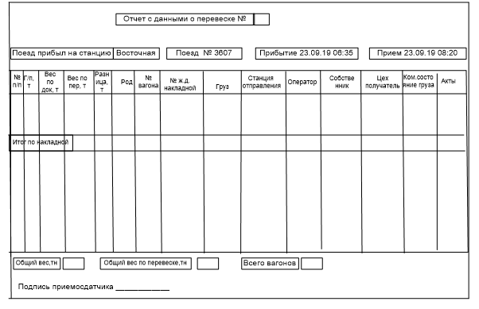

Предусмотреть итоговые данные отдельно по каждой накладной в поезде (вес по документу, вес по перевеске, разница)

| **Название поля** | **Имя поля в таблице** | **Тип данных** | **Режим ввода данных** | **Примечание** |
| --- | --- | --- | --- | --- |
| 1 | 2 | 3 | 6 | 7 |
| Номер отчета с данными о перевеске | nom_ves_gr | char (4) | Автоматический  Для каждой станции примыкания своя нумерация | Нумерацию с началом каждого нового календарного года начинать с «1» |
| Станция прибытия | stn­­_pr | NVARCHAR(20) | Автоматический |  |
| Номер поезда | numb_p | CHAR (5) | Автоматический |  |
| Прибытие | dat_p | DATE TIME | Автоматический |  |
| Прием | date_pr | DATE TIME | Автоматический |  |
| № п/п | nom_sort | char (2) | Автоматический |  |
| Грузоподъемность | gruzp | char (3,1) | Автоматический |  |
| Вес, тн | vesg | char (3,3) | Автоматический |  |
| Вес груза по перевеске,т | vesg_per­ | char (3,3) | Автоматический |  |
| Разница,тн | otkl_ves | char (3,3) | Автоматически | Разница веса по перевески и данных по весу с ж.д. накладной |
| Род | rod_vag | nvarchar (3) | Автоматический |  |
| № вагона | nomer | char (8) | Автоматический |  |
| № ж.д. накладной | nom_doc | char (8) | Автоматический |  |
| Груз | name­_ etsng | nvarchar (70) | Автоматический |  |
| Станция отправления | name_from | nvarchar (35) | Автоматический |  |
| Оператор | operator | nvarchar (30) | Автоматический |  |
| Собственник | name_firm_owner | nvarchar (55) | Автоматический |  |
| Цех-получатель | gruzpol | nvarchar (35) | Автоматический |  |
| Ком.состояние груза | com_s | nvarchar (35) | Автоматический |  |
| Акты | acts | nvarchar (100) | Автоматический |  |
| Общий вес , тн | vesg_vsego | char (3,3) | Автоматический | Итоговый вес по поезду |
| Общий вес по перевеске, тн | vesg_vsego_prov | char (3,3) | Автоматический | Итоговый вес по поезду |
| Всего вагонов | vag_vsego | char (2) | Автоматический | Общее количество вагонов в поезде |
| Подпись приемосдатчика | im_pol | nvarchar (50) | Автоматически с возможностью корректировки | Ф.И.О. пользователя в системе |

**6.4.7 Отчет о выполнении объема внешних ж.д. перевозок**

Для формирования данной отчётной формы (рис. 47), необходимо отметить данный отчет, выбрать начало периода и окончание периода. Период считать - по дате и времени приема груза на комбинат.

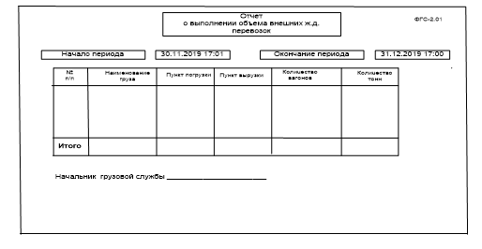

| **Название поля** | **Имя поля в таблице** | **Тип данных** | **Режим ввода данных** | **Примечание** |
| --- | --- | --- | --- | --- |
| 1 | 2 | 3 | 6 | 7 |
| Начало периода | date_pr | DATE TIME | Выбор по календарю |  |
| Окончание периода | date_pr | DATE TIME | Выбор по календарю |  |
| Наименование груза | name­_ etsng | nvarchar (70) | Автоматически |  |
| Пункт погрузки | stn­­_pr | NVARCHAR(20) | Автоматический | Станция примыкания на которую прибыл груз |
| Пункт выгрузки | gruzpol | nvarchar (35) | Автоматический | Цех-грузополучатель |
| Количество вагонов |  |  | Автоматический |  |
| Количество тонн |  |  | Автоматический |  |
| Количество вагонов **итого** |  |  | Автоматический |  |
| Количество тонн **итого** |  |  | Автоматический |  |

**6.4.8 Отчет о приеме груза**

Для формирования данной отчётной формы (рис. 47), необходимо отметить данный отчет , выбрать заголовок прибывшего поезда и нажать кнопку «Создать».

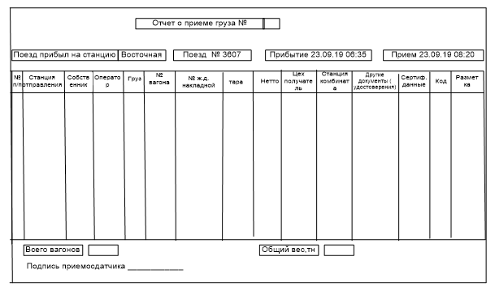

| **Название поля** | **Имя поля в таблице** | **Тип данных** | **Режим ввода данных** | **Примечание** |
| --- | --- | --- | --- | --- |
| 1 | 2 | 3 | 6 | 7 |
| Номер отчета о приеме груза | nom_ves_gr | char (4) | Автоматический  Для каждой станции примыкания своя нумерация | Нумерацию с началом каждого нового календарного года начинать с «1» |
| Станция прибытия | stn­­_pr | NVARCHAR(20) | Автоматический |  |
| Номер поезда | numb_p | CHAR (5) | Автоматический |  |
| Прибытие | dat_p | DATE TIME | Автоматический |  |
| Прием | date_pr | DATE TIME | Автоматический |  |
| № п/п | nom_sort | char (2) | Автоматический |  |
| Станция отправления | name_from | nvarchar (35) | Автоматический |  |
| Собственник | name_firm_owner | nvarchar (55) | Автоматический |  |
| Оператор | operator | nvarchar (30) | Автоматический |  |
| Груз | name­_ etsng | nvarchar (70) | Автоматический |  |
| № вагона | nomer | char (8) | Автоматический |  |
| № ж.д. накладной | nom_doc | char (8) | Автоматический |  |
| Тара,т | ves_tary_arc | char (3,2) | Автоматический |  |
| Нетто, т | vesg | char (3,3) | Автоматический |  |
| Цех-получатель | gruzpol | nvarchar (35) | Автоматический |  |
| Станция комбината | st_zavod | nvarchar (35) | Автоматический |  |
| Другие документы (удостоверения) | docs_prib | nvarchar (100) | Автоматический |  |
| Сертификатные данные | name_gr | nvarchar (35) | Автоматический |  |
| Код | kod_adm | char (2) | Автоматический |  |
| Разметка | razmprib | nvarchar (35) | Автоматический |  |
| Общий вес , тн | vesg_vsego | char (3,3) | Автоматический | Итоговый вес по поезду |
| Всего вагонов | vag_vsego | char (2) | Автоматический | Общее количество вагонов в поезде |
| Подпись приемосдатчика | im_pol | nvarchar (50) | Автоматически | Ф.И.О. пользователя в системе |

**6.4.9** **Отчетная форма «Накладная предприятия ДГ-20 для контейнеров»**

Для формирования данной отчётной формы (рис. 47), необходимо отметить данный отчет, выбрать заголовок прибывшего поезда и нажать кнопку «Создать». Данная форма отчета выбирается по прибытию груза в контейнерах.

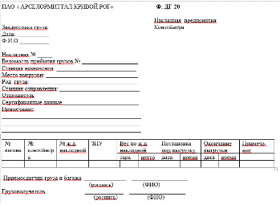

| **Название поля** | **Имя поля в таблице** | **Тип данных** | **Режим ввода данных** | **Примечание** |
| --- | --- | --- | --- | --- |
| 1 | 2 | 3 | 6 | 7 |
| Заадресовка груза  Дата | dat_zaadr | DATE TIME | Автоматический |  |
| Накладная | nom_dg_20 | char (5) | Автоматический  Для каждой станции примыкания своя нумерация | Нумерацию с началом каждого нового календарного месяца начинать с «1» |
| Ведомость прибытия грузов № | nom_nat_ved | char (4) | Автоматический |  |
| Станция назначения | st_zavod | nvarchar (35) | Автоматический | Станция комбината |
| Место выгрузки | gruzpol | nvarchar (35) | Автоматический | Цех получатель |
| Род груза | name­_ etsng | nvarchar (70) | Автоматический |  |
| Станция отправления | name_from | nvarchar (35) | Автоматический |  |
| Отправитель | client_name | nvarchar (100) | Автоматический |  |
| Сертификатные данные | name_gr | nvarchar (35) | Автоматический |  |
| № вагона | nomer | char (8) | Автоматический |  |
| № контейнера | nomer_k | CHAR (15) |  |  |
| № ж.д. накладной | nom_doc | char (8) | Автоматический |  |
| ЗПУ | zpu | nvarchar (30) | Автоматический |  |
| Тара | ves_tary_k | char (3,2) | Автоматический |  |
| Нетто | vesg | char (3,3) | Автоматический |  |
| Постановка под выгрузку |  |  |  |  |
| Окончание выгрузки |  |  |  |  |
| Примечание |  |  |  |  |
| Приемосдатчик груза и багажа | user1 | nvarchar (50) | Автоматически с возможностью корректировки | Ф.И.О. пользователя в системе |

**6.4.10** **Отчетная форма «Заявка на выдачу с проверкой груза КР Главный»**

Для формирования данной отчётной формы (рис. 47), необходимо отметить данный отчет, выбрать заголовок прибывшего поезда и нажать кнопку «Создать».

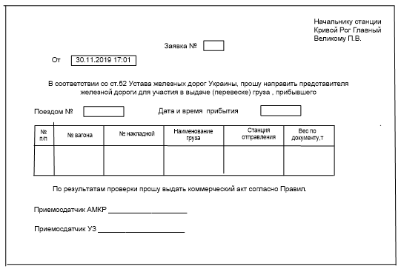

| **Название поля** | **Имя поля в таблице** | **Тип данных** | **Режим ввода данных** | **Примечание** |
| --- | --- | --- | --- | --- |
| 1 | 2 | 3 | 6 | 7 |
| № заявки | nom_z_vidach | char (5) | Автоматически. Для каждой станции примыкания своя нумерация | Нумерацию с началом каждого нового года начинать с «1» |
| Дата заявки | Dat­­_ z_vidach | DATE TIME | Автоматический | Время создания заявки |
| Поезд № | numb_p | char (5) | Автоматический |  |
| Дата прибытия | dat_p | DATE TIME | Автоматический |  |
| № вагона | nomer | char (8) | Автоматический |  |
| № накладной | nom_doc | char (8) | Автоматический |  |
| Наименование груза | name­_ etsng | nvarchar (70) | Автоматический |  |
| Станция отправления | name_from | nvarchar (35) | Автоматический |  |
| Нетто | vesg | char (3,3) | Автоматический |  |

**6.4.11** **Отчетная форма «Заявка на выдачу с проверкой груза КР»**

Для формирования данной отчётной формы (рис. 47), необходимо отметить данный отчет , выбрать заголовок прибывшего поезда и нажать кнопку «Создать».

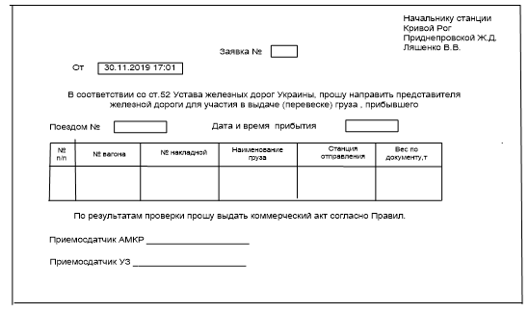

| **Название поля** | **Имя поля в таблице** | **Тип данных** | **Режим ввода данных** | **Примечание** |
| --- | --- | --- | --- | --- |
| 1 | 2 | 3 | 6 | 7 |
| Натурная ведомость поезда | nom_nat_ved | char (4) | Автоматический |  |
| Поезд № | numb_p | char (5) | Автоматический |  |
| Дата прибытия | dat_p | DATE TIME | Автоматический |  |
| № вагона | nomer | char (8) | Автоматический |  |
| № накладной | nom_doc | char (8) | Автоматический |  |
| Наименование груза | name­_ etsng | nvarchar (70) | Автоматический |  |
| Станция отправления | name_from | nvarchar (35) | Автоматический |  |
| Вес по документу, тн | vesg | char (3,3) | Автоматический |  |
| Масса тары, тн | ves_tary_arc | char (3,2) | Автоматический |  |
| Сертификатные данные | name_gr | nvarchar (35) | Автоматический |  |
| Грузоотправитель | client_name | nvarchar (100) | Автоматический |  |

**6.4.12 Отчетная форма «Заявка на взвешивание»**

Для формирования данной отчётной формы (рис. 47), необходимо отметить данный отчет, выбрать заголовок прибывшего поезда и нажать кнопку «Создать».

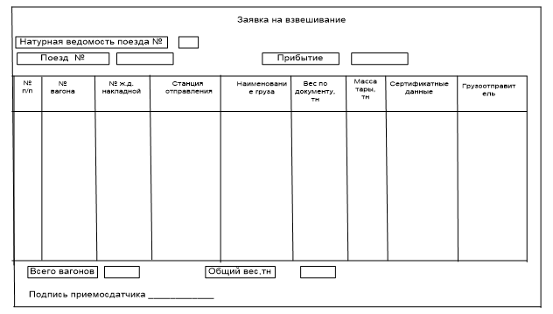

| **Название поля** | **Имя поля в таблице** | **Тип данных** | **Режим ввода данных** | **Примечание** |
| --- | --- | --- | --- | --- |
| 1 | 2 | 3 | 6 | 7 |
| Натурная ведомость поезда | nom_nat_ved | char (4) | Автоматический |  |
| Поезд № | numb_p | char (5) | Автоматический |  |
| Дата прибытия | dat_p | DATE TIME | Автоматический |  |
| № вагона | nomer | char (8) | Автоматический |  |
| № накладной | nom_doc | char (8) | Автоматический |  |
| Наименование груза | name­_ etsng | nvarchar (70) | Автоматический |  |
| Станция отправления | name_from | nvarchar (35) | Автоматический |  |
| Вес по документу, тн | vesg | char (3,3) | Автоматический |  |
| Масса тары, тн | ves_tary_arc | char (3,2) | Автоматический |  |
| Сертификатные данные | name_gr | nvarchar (35) | Автоматический |  |
| Грузоотправитель | client_name | nvarchar (100) | Автоматический |  |

**6.4.13 Отчетная форма «Путевая на лом»**

Для формирования данной отчётной формы (рис. 47), необходимо отметить данный отчет, выбрать заголовок прибывшего поезда и нажать кнопку «Создать».

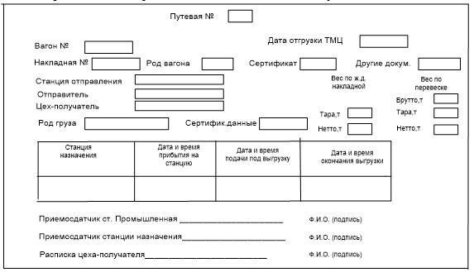

| **Название поля** | **Имя поля в таблице** | **Тип данных** | **Режим ввода данных** | **Примечание** |
| --- | --- | --- | --- | --- |
| 1 | 2 | 3 | 6 | 7 |
| Путевая № | nom_put_lom | char (5) | Автоматический | Нумерацию с началом каждого нового года начинать с «1» |
| № вагона | nomer | char (8) | Автоматический |  |
| № ж.д. накладной | nom_doc | char (8) | Автоматический |  |
| Род вагона | rod_vag | nvarchar (3) | Автоматический |  |
| Сертификат качества | sert_prib | nvarchar (100) | Автоматический |  |
| Другие документы | docs_prib | nvarchar (100) | Автоматический |  |
| Станция отправления | name_from | nvarchar (35) | Автоматический |  |
| Отправитель | client_name | nvarchar (100) | Автоматический |  |
| Груз |  |  | Автоматический |  |
| Сертификатные данные | name_gr | nvarchar (35) | Автоматический |  |
| Нетто по ж.д. накладной,т | vesg | char (3,3) | Автоматический |  |
| Тара по ж.д. накладной,т | ves_tary_arc | char (3,2) | Автоматический |  |
| Дата и время прибытия |  |  |  |  |
| Станция назначения | st_zavod | nvarchar (35) | Автоматический | Станция комбината |
| Цех-получатель | gruzpol | nvarchar (35) | Автоматический |  |
| Нетто по перевеске,т | vesg_per­ | char (3,3) | Автоматический |  |
| Постановка под выгрузку |  |  |  |  |
| Окончание выгрузки |  |  |  |  |
| Приемосдатчик груза и багажа | user1 | nvarchar (50) | Автоматически с возможностью корректировки | Ф.И.О. пользователя в системе |